建设项目环境影响报告表
（污染影响类）

项目名称：安徽牧安医药科技有限公司食品加工基地项目
建设单位： 安徽牧安医药科技有限公司
编制日期： 2024年12月

中华人民共和国生态环境部制

一、建设项目基本情况
项目名称 | 安徽牧安医药科技有限公司食品加工基地项目
项目代码 | 2410-340461-04-01-515743
建设单位联系人 | 贾明玉 | 联系方式 | 18055434073
建设地点 | 淮南市经开区建兴路65号
地理坐标 | 经度：117度14分47.169秒，纬度：32度32分35.718秒
国民经济行业类别 | C1495食品及饲料添加剂制造中其他食品添加剂 | 建设项目行业类别 | 十一、食品制造业14 其他食品制造 149*盐加工；营养食品制造、保健食品制造、冷冻饮品及食用冰制造、无发酵工艺的食品及饲料添加剂制造、其他未列明食品制造，以上均不含单纯混合、分装的
建设性质 | ☑新建（迁建）  □改建  □扩建  □技术改造 | 建设项目申报情形 | ☑首次申报项目  □不予批准后再次申报项目  £超五年重新审核项目  □重大变动重新报批项目
项目审批（核准/备案）部门 | 淮南经济技术开区管委员会经济发展局 | 项目审批（核准/备案）文号 | /
总投资（万元） | 150 | 环保投资  （万元） | 20
环保投资占比（%） | 13.33 | 施工工期 | 2个月
是否开工建设 | ☑否  □是 | 用地面积（m²） | 1200
专项评价设置情况 | 根据《建设项目环境影响报告表编制技术指南(污染影响类)(试行)》可知，本项目无需设置专项，具体判定见下表。  表1-1 专项评价设置原则表
  专项评价的类别 | 设置原则 | 本项目情况
  大气 | 排放废气含有毒有害污染物¹、二噁英、苯并[a芘、氟化物、氯气且厂界外500米范围内有环境空气保护目标的建设项目 | 项目生产过程废气主要为颗粒物，不涉及左侧所列废气，无需进行大气专项评价
  地表水 | 新增工业废水直排建设项目(槽罐车外送污水处理厂的除外)；新增废水直排的污水集中处理厂 | 项目无生产废水排放，生活污水经化粪池处理后排入市政污水管网，未直接外排，无需进行地表水专项评价
  环境风险 | 有毒有害和易燃易爆危险物质存储量超过临界量的建设项目 | 项目危险物质存储量未超过临界量，不需进行环境风险专项评价
  生态 | 取水口下游500米范围内有重要水生生物的白然产卵场、索饵场、越冬场和洄游通道的新增河道取水的污染类建设项目 | 项目不设取水口，无需进行生态专项评价
  海洋 | 直接向海排放污染物的海洋工程建设项目 | 生产过程中产生的生产废水经一体化污水处理设备（污水处理工艺采用：收集池+PAC反应池+PAM反应池+高效斜管沉淀+清水池+机械过滤罐）处理后与经化粪池处理后的生活污水一并排入经开区污水管网进入淮南经济技术开发区工业污水处理厂处理，未直接向海排放污染物，无需进行海洋专项评价
规划情况 | 1、规划名称：《淮南市经济技术开发区总体发展规划》  审批机关：安徽省人民政府  审批文件：《关于淮南经济开发区总体规划的批复》  审批文号：皖政秘〔1995〕88 号  2、规划名称：《淮南市东部工业区总体规划（2008-2020）》  审批机关：淮南市人民政府  审批文件：《关于淮南东部工业区总体规划的批复》  审批文号：淮府秘〔2009〕118号
规划环境影响评价情况 | 1、规划环评名称：《淮南市东部工业区总体规划环境影响报告书》  审批机关：淮南市环境保护局  审批文件名称：《关于淮南市东部工业园区总体规划环境影响报告书的审查意见函》  审批文号：淮环函〔2010〕130号  根据淮南市环保局以淮环函〔2010〕130号文对《淮南市东部工业区总体规划环境影响报告书》出具的审查意见，淮南东部工业区与安徽淮南经济开发区规划用地范围完全一致，淮南东部工业区即安徽淮南经济技术开发区。四至范围为南至合徐高速公路淮南连接线、西至田大路、东至洛九路、北至电厂路，总面积为20平方公里。  2、规划跟踪评价名称：《淮南经济技术开发区总体发展规划环境影响跟踪评价报告书》  审查机关：安徽省生态环境厅  审批文件：安徽省生态环境厅关于印发《淮南经济技术开发区总体发展规划环境影响跟踪评价报告书审核意见》的函  审批文号：皖环函〔2020〕411号
规划及规划环境影响评价符合性分析 | 1、与规划环评及审查意见的符合性分析  （1）项目选址符合性分析  根据《淮南市东部工业区总体规划》（2008-2020），规划范围为南至合徐高速公路淮南连接线、西至田大路、东至洛九路、北至电厂路，规划面积20km²，规划主导产业为生物医药、纺织服装、化学工业、机械电子与新型材料、食品加工、商贸流通。本项目位于淮南市经开区建兴路65号，选址为工业用地，符合《淮南市东部工业区总体规划》（2008-2020）。《淮南市东部工业区总体规划》（2008-2020）用地与本项目相对位置图见附图。  （2）与园区主导产业及功能定位符合性分析  根据《淮南市东部工业区总体规划》（2008-2020），可知淮南市东部工业区总体规划主导产业为生物医药、纺织服装、化学工业、机械电子与新型材料、食品加工、商贸流通。本项目国民经济行业类别为C1495食品及饲料添加剂制造中其他食品添加剂，与园区主导产业不违背，可视为允许类，因此项目的建设符合园区规划。  综上，本项目符合《淮南市东部工业区总体规划》（2008-2020）。  （3）与《淮南市东部工业区总体规划环境影响报告书》及其审查意见符合性分析  表1-2 与区域规划环评及审查意见符合性分析  （4）与《淮南市东部工业区总体规划》（2008-2020）环境准入清单符合性分析  表1-3 与淮南市东部工业园区环境准入清单相符性分析  2、与淮南经济技术开发区总体发展规划环境影响跟踪评价相符性分析  2013年3月，中华人民共和国国务院办公厅以国办函〔2013〕42号文同意安徽淮南经济开发区升级为国家级经济技术开发区，定名为淮南经济技术开发区，四至范围为：东至中兴路，南至合阜铁路，西至建兴路-国庆东路-建设路，北至电厂路。同时，根据《中国开发区审核公告目录》（2018年版），淮南经济技术开发区的主导产业为专用设备、医药，核准面积4.29km²。根据《淮南经济技术开发区总体发展规划环境影响跟踪评价》，其相符性如下表。  表1-4 与淮南经济技术开发区总体发展规划环境影响跟踪评价相符性分析  3、与《淮南经济技术开发区环境影响区域评估报告》相符性分析  《淮南经济技术开发区环境影响区域评估报告》依据《安徽省生态环境厅关于推行“环境影响区域评估+环境标准”工作的通知》(皖环发[2021]23 号)要求针对性得出了生态空间准入清单和环境准入清单，汇总如下表，经对比分析可知，本项目符合《淮南经济技术开发区环境影响区域评估报告》中明确的生态空间准入清单和环境准入清单各项要求。  表1-5 与《淮南经济技术开发区环境影响区域评估报告》相符性分析  表1-6 与《环境影响区域评估报告》中环境准入清单符合性分析
  序号 | 规划环评及审查意见 | 拟建项目情况 | 符合性分析
  1 | 淮南开发区规划建设范围是；东至中兴路高压廊道西侧，南至合阜铁路、西至建兴路西侧-建设路西侧、北至电厂路南侧范围内的符合淮南市土地利用总体规划(2006-2020年)允许建设用地范围。 | 本项目位于淮南市经开区建兴路65号，在淮南经济技术开发区规划范围内。 | 符合
  2 | 按照开发区产业功能定位，进一步优化开发区内产业结构，严格限制非开发区产业定位方向的项目入区建设，国家产业政策、技术政策和环保法律法规政策明令禁止的项目不得入区建设。 | 本项目属于C1495食品及饲料添加剂制造中其他食品添加剂，与园区主导产业不违背，可视为允许类。对照《产业结构调整指导目录》(2024 年本)，本项目不属于鼓励类、限制类和淘汰类，且符合国家有关法律、法规和政策规定的项目，视为允许类，符合国家产业政策。 | 符合
  3 | 加快环保基础设施建设，确保污染物达标排放。开发区实行雨污分流，加快污水管网等配套工程建设进度，完善环保基础设施，在污水处理厂投入运行前，所有入区的工业企业污水必须达标排放；污水处理厂投入运行后，工业企业污水须达到接管标准。进一步做好开发区的集中供热的论证工作，尽可能使用清洁燃料，逐步替代开发区内现有燃煤锅炉，减少大气污染物排放。开发区内危险废物的收集、贮存应符合《危险废物贮存污染控制标准》(GB18597-2001)的规定要求。声环境执行相应功能区标准。 | 本项目依托厂区现有排水设施，采用雨污分流制，雨水排入雨水管网；本项目生产废水经自建污水处理设施处理后与生活污水由市政污水管网进入淮南经济技术开区工业污水处理厂处理达标后尾水排入淮河。声环境执行《声环境质量标准》(GB3096-2008)中3类标准，项目不涉及燃煤锅炉及燃煤使用。 | 符合
  4 | 开发区在开发建设过程中，要采取措施防止扬尘与水土流失，加强开发区内生态环境建设。 | 本项目利用厂区现有空置厂房，施工期主要涉及设备安装和调试，施工期相对较短，对周围环境影响不大 | 符合
  5 | 加强开发区环境监督管理，开发区内所有建设项目，要认真履行有关环境保护法律法规，严格执行建设项目环境影响评价制度和环境保护“三同时”制度。 | 本项目按要求执行建设项目环境影响评价制度和环境保护“三同时”制度。 | 符合
  序号 | 相关要求 | 符合性分析
  1 | 优先引入：生物医药、纺织服装、化学工业、机械电子与新型材料、食品加工、商贸流通 | 本项目属于C1495食品及饲料添加剂制造中其他食品添加剂，不属于园区优先引入、禁止引入、控制进入、严格限值的项目，不属于污染严重、高耗能的项目，视为允许进入，符合淮南市东部工业区（经济开发区）环境准入清单要求。
  2 | 禁止引入国家明令禁止建设或投资的、引入列入《产业结构调整指导目录(2019年本)》、《外商投资产业指导目录(2017年修订)》、《市场准入负面清单(2020年版)》等相关产业政策中禁止或淘汰类项目、产品、工艺和设备。
  3 | 禁止引进国家、安徽省明确规定不得审批的建设项目。
  4 | 禁止引进生物医药：兽用药品制造等污染严重的项目。  纺织服装：涉及印染等污染重的项目。  化学工业：农药制造等污染较重的化工类项目。  机械电子与新型材料：电子元件材料制造等可能涉及重金属的项目、水泥陶瓷等高耗能高污染企业。  食品加工：涉及发酵等污染重的项目。  商贸物流：转运石油、危险化学品等项目。
  5 | 禁止引进化学制浆造纸企业和印染、制革、化工、电镀、酿造等污染严重的小型企业。严格限制在淮河流域新建印染、制革、化工、电镀、酿造等大中型项目或者其他污染严重的项目；建设该类项目的，应当事前征得省人民政府生态环境行政主管部门的同意，并按照规定办理有关手续。禁止其他涉及印染、制革、电镀等与主导产业定位不相符的高能耗、高污染制造项目。
  6 | 禁止新建、扩建不符合国家产能置换要求的严重过剩产能行业的项目。
  7 | 限制发展能源、资源消耗量或排污量较大但效益相对较好的企业，主要为除经开区规划六大主导产业外、非禁止类项目，具体项目引入需经充分环境影响论证。
  序号 | 相关要求 | 符合性分析
  1 | 优先引入符合开发区产业定位（六大主导产业：生物医药、纺织服装、化学工业、机械电子与新型材料、食品加工、商贸流通）的项目；禁止引入电子元件材料制造等可能涉及重金属的项目、水泥陶瓷等高耗能高污染企业。 | 本项目属于C1495食品及饲料添加剂制造中其他食品添加剂，不属于优先引入类，不属于电子元件材料制造等可能涉及重金属的项目以及水泥陶瓷等高耗能高污染企业，可视为允许类，符合开发区产业定位。
  2 | 淮南经济技术开发区功能定位：全国重要的能源基地、先进制造业基地、煤化工及化工新材料基地和创新基地，全国重要的商品粮基地和农副产品加工基地，全省重要的生物医药基地。加强重点产业基地建设，培育壮大机械制造、新能源汽车及汽车零部件、煤化工及化工新材料、硅基新材料基地、商贸物流及电子信息、新能源等产业。
  3 | 加强现有企业无组织废气的收集和处理，同时加强废气处理设施的维护，确保有组织废气及厂界无组织废气污染物达标排放。 | 本项目废气经收集后经袋式除尘器处理后经15m高排气筒DA001排放，可有效减少废气对周边环境的影响
  4 | 严禁生活污水和生产废水直排；加强水环境风险管控，区内企业严格按照项目环评建设事故应急并保证其不被占用。 | 本项目无生产废水外排，生活污水经化粪池处理后排入市政污水管网后进入淮南经济技术开区工业污水处理厂处理达标后尾水排入淮河。
  5 | 合理设置绿化隔离带；加强对区内噪声控制，规范社会生活噪声排放行为；加大噪声管理的宣传、严格控制，避免噪声干扰正常工作环境。 | 本项目通过选用低噪声设备、厂房隔声、减震减少噪声对周边环境的影响。
  类别 | 保护对象及要求 | 管制要求 | 本项目情况 | 符合性分析
  生态空间布局 | 开发区内的生态环境，以及绿化防护、调节气候、蓄纳洪水等功能 | 限建区，不得建设与其用地类别建设内容要求不相符的项目，限制大规模的城镇开发建设活动，维护区域范围生态绿地和生态廊道的连通性。 | 本项目位于淮南市经开区建兴路65号，本项目利用现有企业闲置厂房，不涉及大规模开发建设活动。 | 符合
  生态空间布局 | 淮河干流堤防外缘线1公里范围内 | “禁新建”不得布局新的工业园区。已批未开工的项目，依法停止建设支持重新选址 | 本项目距离淮河最近距离约4km，不在淮河岸线一公里范围内。 | 符合
  产业空间结构 |  | 严格控制产业用地边界，强化规划指导，限制占用生态和生活营地。提高环境准入门槛，引进项目应符合环境准入负面清单。落实入区企业污染减缓措施，加强环境保护管理，建立健全区域风险防范体系。 | 本项目利用现有企业闲置厂房，不占用生态和生活营地，属于C1495食品及饲料添加剂制造中其他食品添加剂，与园区主导产业不违背，可视为允许类。 | 符合
  其他要求 |  | 区内部分紧邻规划居住用地等环境敏感目标的工业用地，严格限制涉及使用危险化学品的企业进入 | 本项目属于C1495食品及饲料添加剂制造中其他食品添加剂，不使用危险化学品。项目用地类型为工业用地。 | 符合
   |  | 区内规划产业片区内与居住用地相邻的工业用地严格明确为无污染或低污染的二类工业用地，所属地块内的工业企业应达到二类工业用地企业要求，同时应加强企业附属绿地建设。 | 本项目属于C1495食品及饲料添加剂制造中其他食品添加剂，不使用危险化学品。项目用地类型为工业用地。 | 符合
  清单类型 | 准入清单、控制要求 | 本项目情况 | 符合性分析
  鼓励类 | 符合开发区产业定位(六大主导产业)的项目；科技合量高、产品附加值高的项目、能源资源消耗少、排污小的企业；  符合产业定位且属于《产业结构调整指导目录》(2024 年本)、《战略性新兴产业分类(2018)》(国家统计局令第 23 号)等政策文件中的项目 | 本项目属于C1495食品及饲料添加剂制造中其他食品添加剂。对照《产业结构调整指导目录》(2024 年本)，本项目不属于鼓励类、限制类和淘汰类；对照《外商投资产业指导目录（2017年修订）》《市场准入负面清单(2020年版)》，本项目不属于禁止或淘汰类项目、产品、工艺和设备。不属于国家、安徽省明确规定不得审批的建设项目。  本项目符合国家有关法律、法规和政策规定的项目，视为允许类，符合国家产业政策。 | 符合
  鼓励类 | 生物医药：27 医药制造业；单纯药品复配；仅化学药品制剂制造；中药饮片加工无提炼工艺的；卫生材料及医药用品制造的； |  | 符合
  鼓励类 | 纺织服装：17 纺织业；176 针织品、编织品及其制品制造、177 家用纺织制成品制造、178 产业用纺织制成品制造等不涉及洗毛、脱胶、缫丝、染整工艺的、使用有机溶剂的涂层工艺的； |  | 符合
  鼓励类 | 化学工业：26 化学原材科及化学制品制造业；单纯物理分商、物理提纯、混合、分装的 |  | 符合
  鼓励类 | 机械电子与新型材料：34 通用设备制造业；无电镀工艺且仅采用分割、焊接、组装工艺、使用非溶剂型低 VOCs 含量涂料的  35 专用设备制造业；351采矿、冶金建筑专用设备制造、358 医疗仪器设备及器械制造等无电镀工艺且采用分割、焊接、组装工艺、使用非溶剂型低VOCs 含量涂料的  38 电气机械和器材制造业；389 其他电气机械及器材制造等无电镀工艺且仅采用分割、焊接、组装工艺、使用非溶剂型低 VOCs 含量涂料的；  39 计算机、通信和其他电子设备制造业；392 通信设备制造、393广播电视设备制造、394 雷达及配套设备制造、395 非专业视听设备制造、396 智能消费设备制造、399 其他电子设备制造 |  | 符合
  鼓励类 | 食品加工：14 食品制造业；142 糖果、巧克力及雪发制造、143 方便食品制造、144 乳制品制造、145 罐头食品制造 |  | 符合
  鼓励类 | 商贸物流：81 机动车、电子产品和日用产品修理业；811汽车、摩托车等修理与维护 |  | 符合
  禁止类 | 禁止引入国家明令禁止建设成投资的、引入列入《产业结构调整指导目录》(2024年本)、《外商投资产业指导目录（2017年修订）》《市场准入负面清单(2020年版)》等相关产业政策中禁止或淘汰类项目、产品、工艺和设备。禁止引进国家、安徽省明确规定不得审批的建设项目。  生物医药：普用药品制造等污染严重的项目  纺织服装：涉及印染等污染重的项目。化学工业：农药制造等污染较重的化工类项目。  机械电子与新型材料：电于元件材料制造等可能涉及重金属的项目、水泥陶瓷等高耗能高污染企业。  食品加工：涉及发酵等污染重的项目。商贸物流：转运石油、危险化学品等项目。  禁止引进化学制浆造纸企业和印染、制革、化工、电镀、酿造等污染严重的小型企业；严格限制在淮河流域新建印染、制草、化工、电钺、酿造等大中型项目或者其他污染严重的项目；建设该类项目的，应当事前征得省人民政府生态环境行政主管部门的同意，并按照规定办理有关手续。禁止其他涉及印染、制革、电镀等与主导产业定位不相符的高能耗、高污染制造项目。 |  | 符合
  限制类 | 限制发展能源、资源消耗量或排污量较大但效益相对较好的企业，主要为除经开区规划六大主导产业外、非禁止类项目，具体项目引入器经充分环境影响论证。 |  | 符合
  新增或改扩建项目风险要求 | 区内新增或改扩建存在环境风险的项目，在建设项目环评阶段须重点开展环境风险评价，与项目周边环境敏感目标之前控制合理的风险控制距离，提出并落实风险防范措施及应急联动要求，编制应急预案，并与经开区应急预案联动，在经开区进行环境风险源、应急设备、物资等的备案 | 本项目实施过程中注重环境风险管控，建立健全突发环境事件应急预案和应急体系、能力，加强同开发区应急预案联动；项目周边50m范围内无环境敏感目标。 | 符合
  清洁生产要求 | 引进项目的清洁生产水平至少需达到同期国内先进水平(行业清洁生产标准)，优先引进清洁生产水平达到国际先进水平的项目，禁止引进低于国内先进水平的项目，严格审查入区企业行业类型和生产工艺，要求开发区入驻企业采用先进的生产工艺，在生产、产品和服务中最大限度的做到节能、减污、降耗、增效 | 企业引进先进工艺设备，在生产、产品和服务中最大限度的做到节能、减污、降耗、增效。 | 符合
其他符合性分析 | 1、产业政策符合性分析  根据《国民经济行业分类》（GB/T 4754-2017），本项目属于C1495食品及饲料添加剂制造中其他食品添加剂。对照《产业结构调整指导目录（2024年本）》，本项目不属于禁止类、限制类和淘汰类，可视为允许类项目。因此，项目建设符合国家及地方的产业政策。  2024年10月，经淮南经济技术开区管委员会经济发展局同意“安徽牧安医药科技有限公司食品加工基地项目”备案，项目备案号为2410-340461-04-01-515743。  2、“三线一单”符合性分析  （1）与以改善环境质量为核心加强环境影响评价管理的通知相符性  根据环境保护部环评〔2016〕150号《关于以改善环境质量为核心加强环境影响评价管理的通知》要求：为适应以改善环境质量为核心的环境管理要求，切实加强环境影响评价（以下简称环评）管理，落实“生态保护红线、环境质量底线、资源利用上线和环境准入负面清单”(以下简称“三线一单”)约束，建立项目环评审批与规划环评、现有项目环境管理、区域环境质量联动机制，更好地发挥环评制度从源头防范环境污染和生态破坏的作用，加快推进改善环境质量，本项目“三线一单”符合性分析如下。  1）生态保护红线  根据安徽省人民政府 2018年6月27日发布了《安徽省生态保护红线》（皖政秘〔2018〕120号），对照《长江经济带战略环境评价安徽省淮南市“三线一单”》，本项目位于淮南市经济技术开发区，距离项目最近的生态保护红线保护区是“Ⅲ-5 淮河中下游湖泊洼地生物多样性维护生态保护红线”，项目未占用生态保护红线区域，因此本项目所在区域不位于淮南市生态保护红线区域保护规划内。本项目与淮南市生态保护红线保护区的位置关系见附图。  表1-7 项目与《安徽省生态保护红线》相符性分析  本项目建设地位于淮南经济技术开发区，对照《安徽省生态保护红线》、《淮南市的生态保护红线划分》，本项目不在生态红线范围内，满足生态红线保护要求。  2）环境质量底线  根据淮南市人民政府网站公布的《2023年淮南市环境质量状况公报》，项目所在地的环境空气质量不达标，可吸入细颗粒物（PM_{2.5}）年均浓度超过《环境空气质量标准》（GB3095-2012）及修改单中二级标准，超标倍数0.11。全市8个国控断面中优良水质比例为87.5%，Ⅳ类水质比例12.5%，总体水质状况良好；11个省控断面中优良水质比例为100%，总体水质状况优；淮南市区域噪声昼间平均等效声级为51.2dB（A），噪声总体水平为二级，声环境质量较好。  3）资源利用上线  本项目不属于高耗能、高污染、资源型企业，用水来自市政管网供水，用电来自市政供电。本项目建成后通过内部管理、设备选择、原辅材料的选用和管理、废物回收利用、污染治理等方面采取合理可行的防治措施，以“节能、降耗、减污”为目标，有效的控制污染。项目的水、电等资源利用不会突破区域的资源利用上线。  4）环境准入负面清单  对照《产业结构调整指导目录（2024年本）》，本项目不属于鼓励类、限制类和淘汰类，视为允许类，同时不在长江经济带市场准入禁止限制目录内，不属于环境准入负面清单中禁止入园企业。同时对照《淮南经济技术开发区环境影响区域评估报告》中环境准入清单，本项目不属于鼓励类、限制类、禁止类，可视为允许类。  对照《淮南市生态环境分区管控成果动态更新准入清单》（2023年10月）中相关成果，项目所在区域为大气环境分区管控中的高排放重点管控区，为水环境分区管控中的工业污染重点管控区；为土壤污染风险分区管控中建设用地污染风险重点管控区；生态管控单元中为重点管控单元。  本项目位于淮南市经济技术开发区内，本项目与淮南市“三线一单”各管控单元符合性分析见下表。  表1-8 本项目与淮南市“三线一单”生态准入清单符合性分析一览表  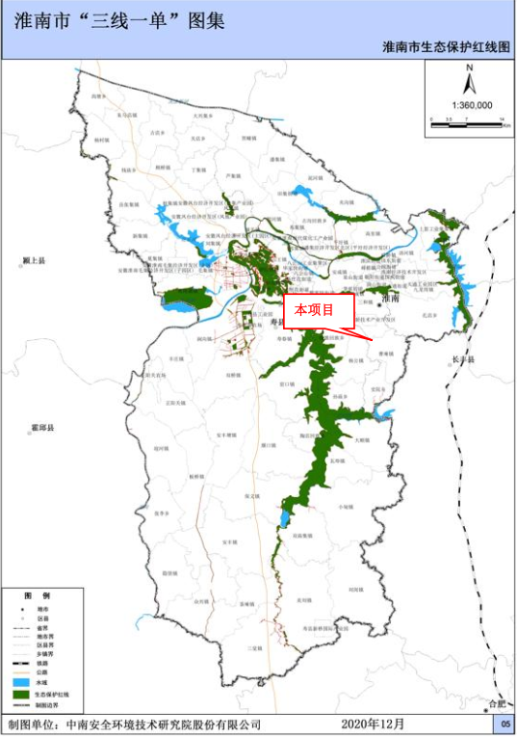  图1-1 淮南市生态保护红线区域分布图  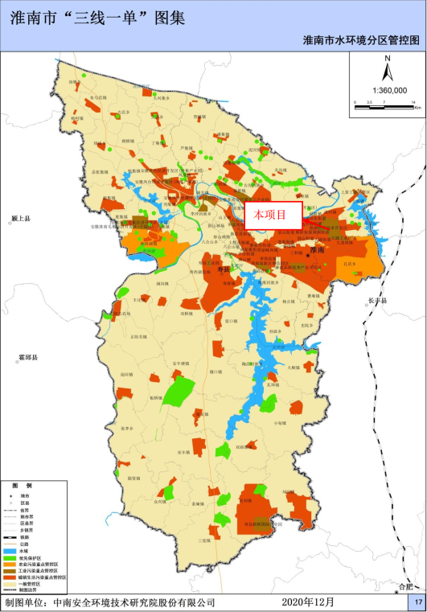  图1-2 淮南市地表水环境分区管控图  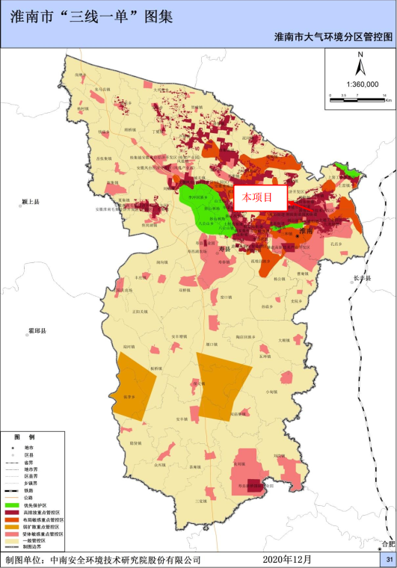  图1-3 淮南市大气环境分区管控图  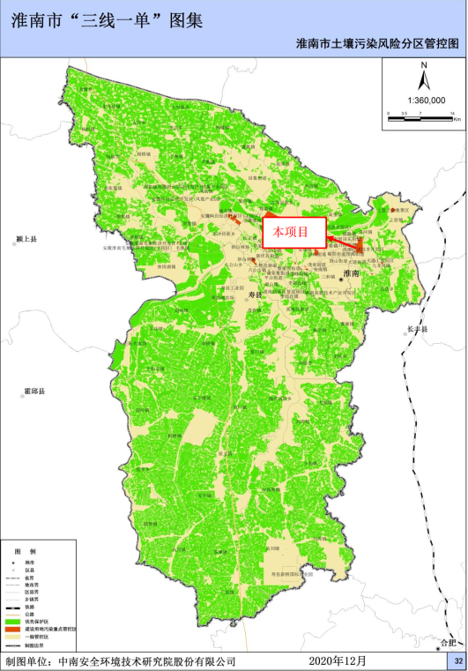  图1-4 淮南市土壤环境分区管控图  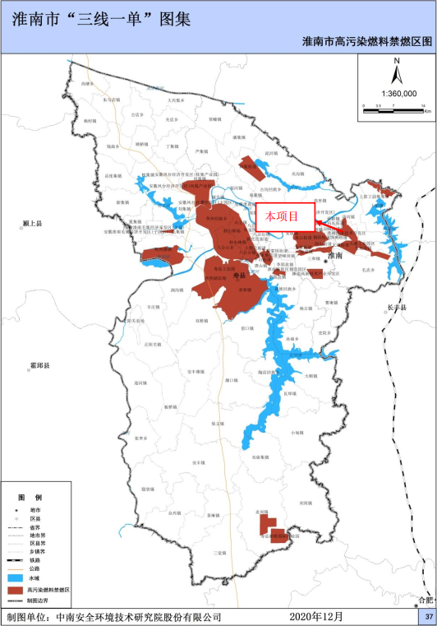  图1-5 淮南市高污染燃料禁燃区分布图  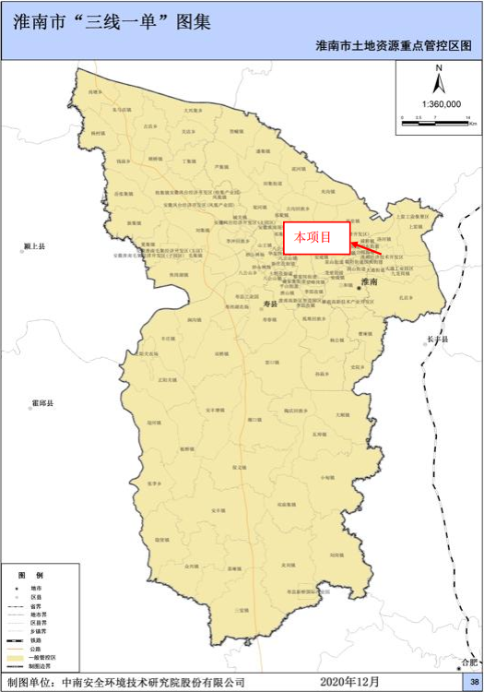  图1-6 淮南市土地资源重点管控区图  （2）生态环境分区管控相符性  根据安徽省“三线一单”公众服务平台查询，本项目所在区域环境管控单元编码为：ZH34040210006，与“三线一单”成果数据分析，与1个环境管控单元存在交叠，其中优先保护类0个，重点管控类1个，一般管控类0个。根据淮南市“三线一单”图集，对照安徽“三线一单”管控要求查询报告内容要求，本次环评筛选了与本项目有关的管控要求单元生态环境准入清单进行分析，详见下表。  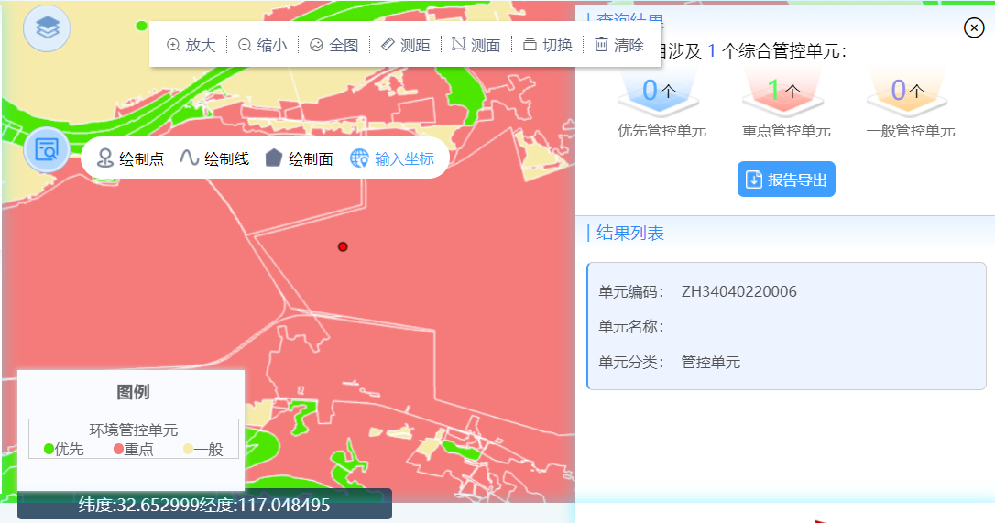  图1-7 本项目在生态环境分区管控单元的点位图  表1-9 本项目与生态管控单元的符合性分析  综上所述，本项目符合“三线一单”的管理要求。  3、与《安徽省淮河流域水污染防治条例》符合性分析  表1-10 本项目与《安徽省淮河流域水污染防治条例》相符性一览表  综上，本项目符合《安徽淮河流域水污染防治条例》中相关要求。  4、与《环境保护综合名录（2021年版）》相符性分析  本项目行业类别为C1495食品及饲料添加剂制造中其他食品添加剂，对照《环境保护综合名录（2021年版）》，本项目不属于《环境保护综合名录（2021年版）》中“高污染、高环境风险”产品名录。  5、项目选址合理性及周边环境相容性分析  （1）环境相容性分析  根据现场踏勘，本项目位于淮南市经开区建兴路65号淮南市新光源特种照明器材有限公司中一层闲置厂房。根据《淮南市经济技术开发区主体发展规划环境影响报告书》，淮南市经济技术开发区定位为以生物医药、纺织服装、化学工业、机械电子与新型材料、食品加工、商贸流通六大产业为主体，综合配套居住、服务、休闲功能，功能完善的工业新区。项目用地为工业用地，项目东侧为淮南市新光源特种照明器材有限公司中仓库，南侧为淮南市新光源特种照明器材有限公司中仓库，西侧为淮南市新光源特种照明器材有限公司厂房，北侧为淮南市新光源特种照明器材有限公司中仓库，周边企业均处于标准化厂房内，且均满足淮南市经济技术开发区定位。因此本项目周边环境是相容的。  （2）区域配套  项目位于安徽省淮南市经济开发区，项目区域范围内供水、排水、电力、电讯等基础设施完善、交通便利。  （3）对外环境的影响  项目运营期间实行雨污分流，雨水排入园区雨水管网；生产过程中产生的生产废水经一体化污水处理设备（污水处理工艺采用：收集池+PAC反应池+PAM反应池+高效斜管沉淀+清水池+机械过滤罐）处理后与经化粪池处理后的生活污水一并排入经开区污水管网进入淮南经济技术开发区工业污水处理厂处理，达标后尾水排入淮河；项目生产设备均置于车间内，无高噪声设备，对周边环境影响较小。  综上，从环境相容性、区域配套等方面考量，本项目的选址较为合理。
  红线类型 | 红线片区 | 红线区域 | 是否在红线区域范围
  生物多样性维护生态保护红线 | Ⅲ-5 淮河中下游湖泊洼地生物多样性维护生态保护红线 | 包括淮南市辖区市中部地区。 | 本项目位于淮南经济技术开发区，不在生态红线保护范围内
  管控单位分类 | 环境管控要求 | 协调性分析 | 符合性分析
  水环境一般管控区 | 依据《中华人民共和国水污染防治法》《水污染防治行动计划》《安徽省水污染防治工作方案》及各市水污染防治工作方案对工业污染重点管控区；依据《安徽省淮河流域水污染防治条例》对淮河流域实施管控。 | 生产废水经自建污水处理设施处理（污水处理工艺采用：收集池+PAC反应池+PAM反应池+高效斜管沉淀+清水池+机械过滤罐）后与经化粪池预处理后的生活污水一同排入园区污水管网后进入淮南经济技术开区工业污水处理厂处理，尾水排入淮河。 | 符合
  大气环境重点管控区 | 落实《安徽省大气污染防治条例》安徽省人民政府办公厅关于促进全省开发区规范管理的通知》（皖政办秘〔2019〕30号）《挥发性有机物无组织排放控制标准》（GB37822-2019）等要求，在城市规划区内禁止新建、扩建大气污染严重的建设项目；禁止淘汰落后类的产业进入开发区；在城市建成区，禁止新建VOCS高污染企业；做好VOCS物料储存、物料转移和输送、工艺过程、设备与管线组件、敞开液面VOCS排放，以及VOCS无组织排放废气收集处理系统要求。 | 本项目废气经收集后经袋式除尘器处理后经15m高排气筒DA001排放，可有效减少废气对周边环境的影响 | 符合
  土壤环境风险一般防控区 | 依据《中华人民共和国土壤污染防治法》《土壤污染防治行动计划》《安徽省土壤污染防治工作方案》《安徽省“十三五”环境保护规划》等要求及各市土壤污染防治工作方案对一般管控区实施管控。 | 对厂区采取分区防渗处理，生产车间、仓库一般防渗，原则上不存在土壤污染途径。 | 符合
  煤炭资源利用重点管控区 | 高污染燃料禁燃区内，禁止销售、燃用高污染燃料；禁止新建、扩建燃用高污染燃料的设施（新建、改建集中供热和现有火电厂锅炉改造的除外，但煤炭消费量和污染物排放总量需满足相关规定要求），已建成的，应当改用天然气、液化石油气、电或者其他清洁能源。 | 本项目不使用煤炭，使用电能。 | 符合
  水资源一般管控区 | 落实《国务院办公厅关于印发实行最严格水资源管理制度 考核办法的通知》《“十三五”水资源消耗总量和强度双控行动方案》《安徽省“十三五”水资源消耗总量和强度双控 工作方案》《淮南市“十三五”水资源消耗总量和强度双控工作方案》等要求。 | 项目用水630m³/a，项目区供水来自于市政给水系统。 | 符合
  土地资源一般管控区 | 落实《淮南市土地利用总体规划（2006-2020 年）调整方案》、《关于落实“十三五”单位国内生产总值建设用地使用面积下降目标的指导意见的通知》、《国土资源“十三五”规划纲 要》《安徽省国土资源“十三五”规划》等要求。 | 企业固废按照国家有关规定进行安全处置。 | 符合
  生态环境（单元个性化管控要求） | 产业准入要求：鼓励类：与相关批复确定的园区主导产业结构相符合的工业项目；与开发区产业链相配套的企业（开发区基础设施建设项目；其它规模效益好、能源资源消耗少、排污小的企业）。限制类：严格控制化学药品原药制造等污染较重的项目、严格控制非主导产业高污染、高能耗类项目。禁止类：禁止引入国家明令禁止建设或投资的、列入《产业结构调整指导目录（2019年本）》、《外商投资产业指导目录（2017年修订）》、《市场准入负面清单（2019年版）》等相关产业政策中禁止或淘汰类的项目；禁止引进国家、安徽省明确规定不得审批的建设项目；禁止引进钢铁、焦化、电解铝、铸造、水泥和平板玻璃等产能类项目；禁止新引入农药制造等污染较重的化工类项目；禁止引进化学制浆造纸企业和印染、制革、化工、电镀、酿造等污染严重的小型企业；禁止引进炼油、产生致癌、致畸、致突变物质的项目；禁止引入尚需自行建设燃煤锅炉的企业入区，引进项目必须使用清洁能源或实施集中供热；禁止引入清洁生产低于国内先进水平的项目 | 本项目属食品添加剂制造，符合开发区主导产业方向。 | 符合
  区域管控要求 | 管控  类别 | 管控要求 | 协调性分析 | 符合性分析
  重点管控单元3 | 空间布局约束 | 3严禁新增钢铁、焦化、电解铝、铸造、水泥和平板玻璃等产能；严格执行钢铁、水泥、平板玻璃等行业产能置换实施办法。  4严格执行国家关于“两高”产业准入目录和产能总量控制政策措施。严禁新增钢铁、焦化、电解铝、铸造、水泥和平板玻璃等产能;新、改、扩建涉及大宗物料运输的建设项目，原则上不得采用公路运输。 | 对照《安徽省“两高”项目管理目录（试行）》，本项目不属于两高项目。项目物料运输采用公路运输，运输车辆选用新能源或达到国六标准车辆。 | 符合
  重点管控单元3 | 空间布局约束 | 9严格控制新增“两高”项目审批，认真分析评估拟建项目必要性、可行性和对产业高质量发展、能耗双控、碳排放和环境质量的影响，严格审查项目是否符合产业政策、产业规划、“三线一单”、规划环评要求，是否依法依规落实产能置换、能耗置换、煤炭消费减量替代、污染物排放区域削减等要求。对已建成投产的存量“两高”项目，有节能减排潜力的加快改造升级，属于落后产能的加快淘汰。 | 对照《安徽省“两高”项目管理目录（试行）》，本项目不属于两高项目。 | 符合
  重点管控单元3 | 空间布局约束 | 12禁止新建、扩建分散燃煤供热锅炉。 | 本项目蒸汽由园区供给，开发区供热管网已覆盖全区。 | 符合
  重点管控单元3 | 污染物排放管控 | 49新建、改建、扩建排放重点大气污染物的项目不符合总量控制要求的，不得通过环境影响评价。 | 本项目目前正积极履行环评手续 | 符合
  重点管控单元3 | 污染物排放管控 | 54全面推动挥发性有机物纳入排污许可管理。禁止建设生产和使用高挥发油墨、胶粘剂、清洗剂等项目。加快推进石化、化工性有机物含量涂料、涂装、医药、包装印刷和油品储运销等重点行业挥发性有机物深度治理，全面提升废气收集率、治理设施同步运行率和去除率，提高水性、高固体分、无溶剂、粉末、辐射固化等低挥发性有机物含量产品的比重。加大工业涂装、包装印刷等行业低挥发性有机物含量原辅材料替代力度，严格执行涂料、油墨、胶粘剂、清洗剂挥发性有机物含量限值标准，确保生产销售、进口、使用符合标准的产品。到2025年，溶剂型工业涂料、油墨使用比例分别降低20个、10个百分点。溶剂型胶粘剂使用量降低20%。55实行重点排放源排放浓度与去除效率双重控制。车间或生产设施收集排放的废气，VOCs初始排放速率大于等于2千克/小时的，应加大控制力度除确保排放浓度稳定达标外，还应实行去除效率控制，去除效率不低于80%；采用的原辅材料符合国家有关低VOCs含量产品规定的除外，有行业排放标准的按其相关规定执行。 | 本项目废气经收集后经袋式除尘器处理后经15m高排气筒DA001排放，可有效减少废气对周边环境的影响 | 符合
  重点管控单元3 | 污染物排放管控 | 59按《挥发性有机物无组织排放控制标准》(GB37822-2019)要求，做好VOCs物料储存、物料转移和输送、工艺过程、设备与管线组件、敞开液面VOCs排放，以及VOCs无组织排放废气收集处理系统要求。 | 项目废气经集气罩、管道收集可有效减少废气有组织排放量。 | 符合
  文件要求 | 符合性分析
  第十三条：禁止在淮河流域新建化学制浆造纸企业和印染、制革、化工、电镀、酿造等污染严重的小型企业。严格限制在淮河流域新建印染、制革、化工、电镀、酿造等大中型项目或者其他污染严重的项目；建设该类项目的，应当事前征得省人民政府生态环境行政主管部门的同意，并按规定办理有关手续。 | 本项目属于C1495食品及饲料添加剂制造中其他食品添加剂，不属于化学制浆造纸企业和印染、制革、化工、电镀、酿造等污染严重的企业。
  第十四条：新建、改建、扩建直接或者间接向水体排放污染物的建设项目和其他水上设施，应当依法进行环境影响评价。建设项目的水污染防治设施，应当符合经批准或者备案的环境影响评价文件的要求，并与主体工程同时设计、同时施工、同时投入使用。新建、扩建、改建项目，除执行前款规定外，还应当遵守下列规定：（一）新建项目的选址应符合城市总体规划，避开饮用水水源地和对环境有特殊要求的功能区 | 本项目为新建项目，项目实行雨污分流，雨水排入雨水管网；生产过程中产生的生产废水经一体化污水处理设备（污水处理工艺采用：收集池+PAC反应池+PAM反应池+高效斜管沉淀+清水池+机械过滤罐）处理后与经化粪池处理后的生活污水一并排入经开区污水管网进入淮南经济技术开发区工业污水处理厂处理，达标后尾水排入淮河，拟建项目新建安全生产设施符合国家规定标准，且与主体工程同时设计、同时施工、同时投入生产和使用。本项目选址符合城市总体规划，避开饮用水水源地和对环境有特殊要求的功能区。
  第十六条：在淮河流域城市公共排水设施覆盖区域内，应当实行雨水、污水分流；排水户应当将雨水、污水分别排入公共雨水、污水管网及其附属设施。现有排水设施未实行雨水、污水分流的， 应当编制规划，进行分流改造。 | 本项目实行雨污分流，雨水排入园区雨水管网；生产过程中产生的生产废水经一体化污水处理设备（污水处理工艺采用：收集池+PAC反应池+PAM反应池+高效斜管沉淀+清水池+机械过滤罐）处理后与经化粪池处理后的生活污水一并排入经开区污水管网进入淮南经济技术开发区工业污水处理厂处理，达标后尾水排入淮河。

二、建设项目工程分析
建  设  内  容 | 1、项目由来  安徽牧安医药科技有限公司是一家专业从事复配食品添加剂复配被膜剂的研究开发，生产制造，销售与技术服务为一体的现代化研发型生产企业。安徽牧安医药科技有限公司所有复配被膜剂产品均申报 SC 许可认证，符合《食品安全国家标准》GB26687 复配食品添加剂通则，所有原料及使用符合 GB2760 规定。公司产品被膜剂主要用于食品外观改善、快速上膜、高遮盖、高隔离等，产品复配被膜剂全部用于食品添加剂使用。  安徽牧安医药科技有限公司租赁淮南市经开区建兴路65号淮南市新光源特种照明器材有限公司中一层闲置厂房建设安徽牧安医药科技有限公司食品加工基地项目。项目于2024年10月经淮南经济技术开区管理委员会经济发展局备案，备案编号为：2410-340461-04-01-515743。  本项目租赁厂房面积约1200平方米，其中包含办公区域约100平方米。购置预混剂机、筛网等设备。建设符合国家标准的食品分包装和食品复配被膜剂标准化车间，项目达产后可年产300吨食品添加剂。项目投资额为150万元，项目为新建项目。  根据《中华人民共和国环境保护法》（修订）及《建设项目环境保护管理条例》等法规文件，按照《中华人民共和国环境保护法》、《中华人民共和国环境影响评价法》、《建设项目环境保护管理条例》（国令第682号）、《建设项目环境影响评价分类管理名录》（2021年版）等法规文件。本项目属于“十一、食品制造业14 其他食品制造 149*盐加工；营养食品制造、保健食品制造、冷冻饮品及食用冰制造、无发酵工艺的食品及饲料添加剂制造、其他未列明食品制造，以上均不含单纯混合、分装的”为报告表，故确定项目环评形式为环境影响评价报告表。受安徽牧安医药科技有限公司的委托，安徽普华工程咨询有限公司承担该项目的环境影响评价工作。我公司在接受任务后，收集相关资料并组织现场踏勘调查，在了解项目所在地及周围环境概况后，本环评单位本着客观、公正、科学、规范的原则，编制了本环境影响评价报告表。  对照《固定污染源排污许可分类管理名录》（2019年版），由于本项目生产工艺仅为混合分装，属于《名录》中“九、 食品制造业 14，方便食品制造 143， 其他食品制造 149，—其他”，属于固定污染源排污许可分类中“登记管理”。  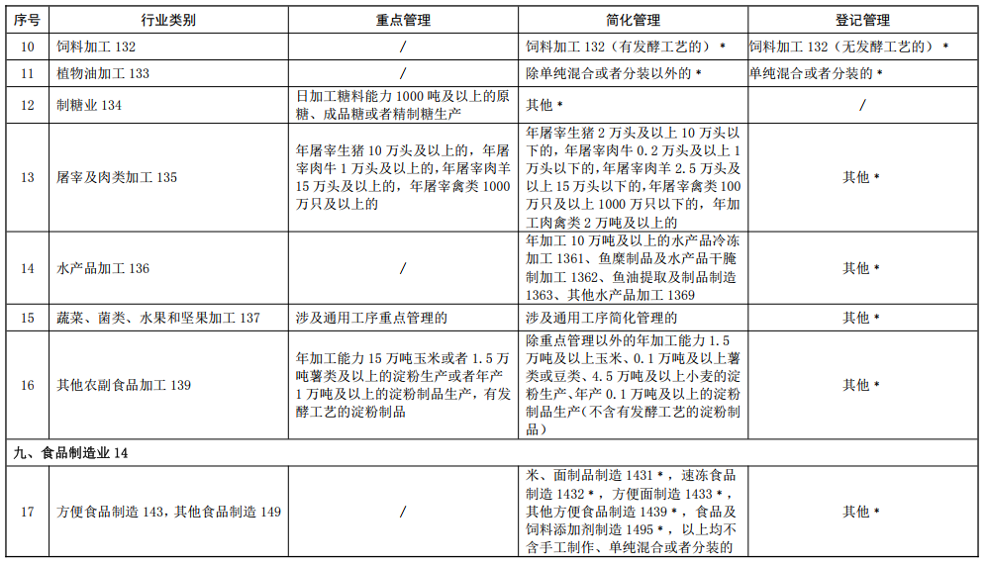  2、项目概况  项目名称：安徽牧安医药科技有限公司食品加工基地项目；  建设单位：安徽牧安医药科技有限公司；  建设地址：淮南市经开区建兴路65号淮南市新光源特种照明器材有限公司中一层闲置厂房，项目东侧为淮南市新光源特种照明器材有限公司中仓库，南侧为淮南市新光源特种照明器材有限公司中仓库，西侧为淮南市新光源特种照明器材有限公司厂房，北侧为淮南市新光源特种照明器材有限公司中仓库，周边企业均处于标准化厂房内，项目地理位置图见附图1。  建设性质：新建  总投资：项目总投资150万元，其中环保投资31万元，占总投资的20.67%。  建设规模：项目租赁厂房面积约1200平方米，其中包含办公区域约100平方米。购置预混剂机、筛网等设备，建设符合国家标准的食品分包装和食品复配被膜剂标准化车间，项目达产后可年产300吨食品添加剂。  主要产品方案及生产规模见下表。  表2-1 主要产品方案及生产规模  3、工程内容  本项目主要建设内容及规模见下表。  表2-2 主要建设内容及规模  4、主要生产设备  本项目主要设备见下表：  表2-3 主要设备一览表  5、原辅材料消耗  ①本项目主要原辅材料种类见下表所示，原辅材料及项目产品理化性质见报告附件。  表2-4 主要原辅材料及能源消耗一览表  6、工作制度及劳动定员  工作制度：1班制，8小时一班，年工作时间300天。  劳动定员：劳动定员20人，项目区不提供食宿。  7、公用工程  供电：由市政电网供给，年用电量约为10万kW·h。  供水：由市政供水管网，年用水量约为630m³。  8、水平衡  （1）项目用水  ①生活用水：项目定员20人，均不在项目区食宿，年工作300天，根据《安徽省行业用水定额》（DB34/T679-2019），并结合本项目实际情况，人均日用水量按60L/人·d计，则本项目职工生活用水量为1.2t/d（360t/a），排放量按用水量的80%计，则排放量为0.96t/d（288t/a）。  ②地面保洁用水：本项目每天对生产车间地面进行清洁一次，需要保洁的面积约800m²。地面保洁用水为0.5L/m²。则保洁用水量为0.4 t/d（120t/a）。污水排放系数按0.8计，则保洁废水排放量为0.32t/d（96t/a），进入自建污水处理设施。  ③设备清洗水：项目生产设备使用后需要进行清洗，设备清洗用水量按平均每台50L计，项目生产车间内涉及清洗的设备10台/套。则设备清洗用水量为0.5t/d（150t/a）。污水排放系数按0.8计，则设备清洗废水排放量为0.4t/d（120t/a），进入自建污水处理设施。  （2）排水工程  项目区采取雨污分流，雨水排入园区雨水管网；生产过程中产生的生产废水经一体化污水处理设备（污水处理工艺采用：收集池+PAC反应池+PAM反应池+高效斜管沉淀+清水池+机械过滤罐）处理后与经化粪池处理后的生活污水一并排入经开区污水管网进入淮南经济技术开发区工业污水处理厂处理，达标后尾水排入淮河。  项目水平衡见图2-1。  图2-1 项目水平衡图 t/d  8、总平面布置及周边关系  淮南市经开区建兴路65号淮南市新光源特种照明器材有限公司中一层闲置厂房，项目东侧为淮南市新光源特种照明器材有限公司中仓库，南侧为淮南市新光源特种照明器材有限公司中仓库，西侧为淮南市新光源特种照明器材有限公司厂房，北侧为淮南市新光源特种照明器材有限公司中仓库，项目平面布置见附图2。根据项目区平面布局图、项目区临厂区道路设置，交通便利。项目办公区域和生产区域分开设置，减少了项目噪声对办公的影响；最大程度满足了“闹静分开”的布设原则，同时使生产区噪声远离办公区；整个生产区域按照原料贮存、生产、入库贮存的流程顺序布置、减少物料在生产车间内的流通距离，降低物料损失，人流物流线路短捷顺畅、建筑布置紧凑。因此项目平面布局相对合理。
  序号 | 产品名称 | 数量 | 单位
  1 | 食品分包装 | 270 | t
  2 | 食品复配被膜剂 | 30 | t
  工程名称 | 单项工程名称 | 工程内容及规模 | 备注
  主体  工程 | 生产车间 | 建筑面积约800平方米，利用淮南市新光源特种照明器材有限公司中一层闲置厂房为生产车间，包括了预混剂机、筛网等设备。生产车间分为食品复配被膜剂生产车间和食品分包装生产车间，食品复配被膜剂生产车间对各种食品配被膜剂原材料进行混合后进行包装，并根据客户要求制作小样品，食品分包装生产车间主要对大包装的淀粉、麦芽糊精进行大包装分装为小包装。 | 无尘车间
  储运工程 | 原料间 | 设置2间原料间，原料间1建筑面积28平方米，用于储存食品复配被膜剂原材料，原料间2建筑面积30平方米，用于储存食品分包装原材料。 | 无尘车间
  储运工程 | 内包材间 | 设置2间内包材间，内包材间1建筑面积18平方米，用于储存食品复配被膜剂内包材，内包材间2建筑面积14平方米，用于储存食品分包装内包材。 | 无尘车间
  储运工程 | 外包材间 | 设置2间外包材间，外包材间1建筑面积18平方米，用于储存食品复配被膜剂外包材料，外包材间2建筑面积14平方米，用于储存食品分包装外包材。 | 无尘车间
  储运工程 | 成品间 | 设置2间成品间，成品间1建筑面积47平方米，用于储存食品复配被膜剂成品，成品间2建筑面积30平方米，用于储存食品分包装成品 | 无尘车间
  辅助  工程 | 办公区 | 办公区位于车间东侧，用于综合办公，建筑面积约100平方米。 | /
  辅助  工程 | 实验室 | 设置1间实验室，实验室建筑面积30平方米，用于食品复配被膜剂原料及成品、食品分包装原料及成品的检测。实验室只针对原料和成品的理化性质进行检测，包括了水分测定和外观检测，不使用化学检测试剂 | /
  公用  工程 | 供电 | 由市政电网供给，年用电量约为10万kW·h | 新建
  公用  工程 | 供水 | 由市政供水管网，年用水量约为630m³ | 新建
  公用  工程 | 排水 | 雨污分流，雨水排入园区雨水管网；生产过程中产生的生产废水经一体化污水处理设备（污水处理工艺采用：收集池+PAC反应池+PAM反应池+高效斜管沉淀+清水池+机械过滤罐）处理后与经化粪池处理后的生活污水一并排入经开区污水管网进入淮南经济技术开发区工业污水处理厂处理，达标后尾水排入淮河。 | 新建
  环保  工程 | 废水 | 项目实施雨污分流，雨水排入园区雨水管网；生产过程中产生的生产废水经一体化污水处理设备（污水处理工艺采用：收集池+PAC反应池+PAM反应池+高效斜管沉淀+清水池+机械过滤罐）处理后与经化粪池处理后的生活污水一并排入经开区污水管网进入淮南经济技术开发区工业污水处理厂处理，达标后尾水排入淮河。 | 新建
  环保  工程 | 废气 | 项目生产车间设置封闭式，对生产车间混合、过筛、分装工序产生的粉尘进行集气罩收集，经袋式除尘器处理后通过15m高排气筒DA001达标排放；污水处理站采取封闭式一体化设备，对污水处理站周边定期投放除臭剂。 | 新建
  环保  工程 | 噪声 | 对噪声设备进行合理布局，选用低噪声设备，采取隔声、消声、减震等措施。 | 新建
  环保  工程 | 固废 | 一般固废：除尘器粉尘、未过筛原料、废晒网、废包装材料暂存于一般固废库外售综合利用；一般固废库位于车间东侧，面积10m²，生活垃圾由环卫部门定期收集处理 | 新建
  环保  工程 | 土壤、地下水 | 污水处理间采取重点防渗，防渗要求：等效黏土防渗层Mb≥6.0m，K≤10⁻⁷cm/s；或参照GB18598执行；车间地面一般防渗，防渗要求：等效黏土防渗层Mb≥1.5m，K≤10⁻⁷cm/s；或参照GB16889执行 | 新建
  环保  工程 | 环境风险 | 设专人管理污水处理间，并定期巡查；加强管理和技术人员的培训，持证上岗，厂内高级技术人员应定期对车间进行巡查，对一线工作人员进行技术指导，及时了解车间运行状况，做到问题及早发现、及早处理；定期进行巡查，巡查人员应佩戴必要的个人防护装备，当巡查时检查到泄露时，应及时反馈并进行详查 | 新建
  序号 | 名称 | 规格型号 | 数量（台）
  1 | 预混剂机 | HZD-1200 | 3
  2 | 振动筛 | DPP-260K2 | 3
  3 | 电子秤 | FL200 | 8
  4 | 分装抄 | / | 8
  5 | 缝包机 | / | 8
  6 | 小样用包衣机 | BYC-300 | 3
  7 | 小样用包衣机 | BG-40G | 1
  8 | 空压机 | NJP-2200 | 1
  序号 | 名称 | 单位 | 年消耗量 | 包装规格 | 备注
  1 | 食用级淀粉 | t/a | 130 | 1t/袋 | 外购
  2 | 食用级麦芽糊精 | t/a | 140 | 1t/袋 | 外购
  3 | 食用级羟丙基甲基纤维素 | t/a | 10.5 | 1t/袋 | 外购
  4 | 食用级聚乙烯醇 | t/a | 7.5 | 1t/袋 | 外购
  5 | 食用级聚乙二醇 | t/a | 7.5 | 1t/袋 | 外购
  6 | 食用级二氧化钛 | t/a | 4.35 | 1t/袋 | 外购
  7 | 食用级着色剂 | t/a | 0.15 | 25kg/袋 | 外购
  8 | 内包装材料 | 只/a | 10000 |  | 外购
  9 | 外包装材料 | 只/a | 10000 |  | 外购印刷完成标识的成品
工艺流程和产排污环节 | 工艺流程简述：  项目污染因素和对环境影响的时段包括项目施工期和营运期。  1、施工期  本项目租用淮南市经开区建兴路65号淮南市新光源特种照明器材有限公司中一层闲置厂房进行生产，无土方开挖、结构等施工期作业。施工期主要为厂房隔断和设备安装，工期较短，施工期主要产生的环境影响为：施工人员产生的少量生活废水、生活垃圾，施工过程产生的少量施工废料、施工噪声等。  施工期环境保护措施如下：  （1）施工人员生活废水经化粪池预处理后排入市政污水管网。  （2）施工人员生活垃圾由垃圾桶收集后委托环卫清运。  （3）施工过程中的少量施工废料外售综合利用，不能利用部分混入生活垃圾。  （4）通过关闭厂房门窗降低施工噪声对周围环境的影响。  通过采取上述措施，可降低对周围环境的不利影响，本项目施工期对环境影响不大。  2、营运期工艺流程  2.1食品分包装生产工艺  图2-2 食品分包装生产工艺流程及产污节点  工艺流程概述：  （1）原材料检验  公司设实验室对生产所使用的原材料依据原材料检验规程进行检验，合格原料进入生产加工工序。主要检验原材料水分及粒度等理化指标，不使用化学检验方法，取样检测后的原材料用于生产。  （2）分包装  开始操作前先进行设备和仪器检查，将原料包装袋放置在一个干净的工作台上。根据客户的要求或种类不同，将不同规格的淀粉、麦芽糊精使用分装抄分装到袋子中。称重和检查袋内淀粉、麦芽糊精种类和规格，并记录淀粉、麦芽糊精规格和重量数据。分包装过程中产生粉尘G1-1、废包装材料S1-1。  （3）检查、入库  装袋后，检查每个袋子的外观和质量是否有破损和穿孔等。再用缝包机对每个袋口封装，后贴上标签。对产品抽样检测外观等入库待售。  2.2食品复配被膜剂生产工艺  图2-3 食品复配被膜剂生产工艺流程及产污节点  工艺流程概述：  （1）原材料检验  公司设实验室对生产所使用的原材料依据原材料检验规程进行检验，合格原料进入生产加工工序。主要检验原材料水分及粒度等理化指标，不使用化学检验方法，取样检测后的原材料用于生产。  （2）配料、过筛  在配料间对原材料食品级羟丙基甲基纤维素、食品级聚乙烯醇、食品级聚乙二醇、食品级二氧化钛、食品级着色剂按照比例要求进行配料称重，在混合间内分别进行过筛并分类放置，配料过程中产生粉尘G2-1，过筛过程中产生粉尘G2-2、废包装材料S2-1、废晒网S2-2、未过筛原料S2-3。  （3）混合  在混合间内将过筛后的原材料分别加入到预混剂机中，旋转混合30-40min后得到成品,混合完成后，静置10min后开盖，混合过程中产生粉尘G2-3，设备清洗废水W。  （4）制作小样  按照客户要求，使用少量混合完成的被膜剂进行被膜包衣，作为样品留着客户。  （5）包装  按照订单包装要求，在混合间内对混合后的产品进行包装，包装过程中产生粉尘G2-4。  （6）检查、入库  包装后，检查每个包装的外观和质量是否有破损和穿孔等，贴上标签。对产品抽样检测外观等入库待售。
与项目有关的原有环境污染问题 | 本项目为新建项目，租赁淮南市经开区建兴路65号淮南市新光源特种照明器材有限公司中一层闲置车间，不存在原有污染问题。

三、区域环境质量现状、环境保护目标及评价标准
区域环境质量现状 | 建设项目环境质量现状及主要环境问题  1、环境空气质量  （1）空气环境质量达标区判定及基本污染物环境质量现状  根据《建设项目环境影响报告表编制技术指南》（污染影响类）（试行），项目所在区域达标情况判定优先采用国家或地方生态环境主管部门公开发布的环境质量公告或环境质量报告中的数据或结论。本次项目评价范围内没有环境空气质量监测网络数据，因此，本项目引用《2023年淮南市环境质量状况公报》内容。  2023年，淮南市市区环境空气中的主要污染物细颗粒物（PM_{2.5}）日均浓度范围为8～252微克/立方米，日均值达标率为93.0%。年均值为38.7微克/立方米，与上年相比下降了4.4个百分点。可吸入颗粒物（PM₁₀）日均浓度范围为12～313微克/立方米，日均值达标率为97.6%。年均值为65.9微克/立方米，与上年相比下降了0.8个百分点。二氧化氮（NO₂）日均浓度范围为6～70微克/立方米，日均值达标率为100%。年均浓度为21微克/立方米，与上年相比上升了10.5个百分点。二氧化硫（SO₂）日均浓度范围为3～15微克/立方米，日均值达标率为100%。年均浓度为8微克/立方米，与上年持平。一氧化碳（CO）日均浓度范围为0.2～1.5毫克/立方米，日均值达标率为100%。日均值第95百分位数为0.7毫克/立方米，与上年相比下降了12.5个百分点。臭氧日最大8小时（O₃-8h）滑动平均值范围为4～210微克/立方米，达标率为91.8%。日最大8小时滑动平均值第90百分位数为157微克/立方米，与上年相比上升了4.0个百分点。  具体情况见下表。  表3-1 基本污染物环境质量现状  综上，二氧化硫（SO₂）、二氧化氮（NO₂）、可吸入颗粒物（PM₁₀）年均浓度，一氧化碳（CO）和臭氧 （O₃）日均浓度均符合《环境空气质量标准》（GB3095-2012）二级标准，细颗粒物（PM_{2.5}）年均浓度不能满足《环境空气质量标准》（GB3095-2012）二级标准，项目所在评价区域为不达标区。  （2）改善区域环境空气质量对应措施  目前，淮南市注重治理提标，不断改善生态环境质量。努力打好蓝天保卫战。突出重点时段，实施季节性调控。将夏季臭氧污染纳入监测预警，每天推送涉VOCs企业应急减排清单，累计调整企业生产计划500余家次；在颗粒物污染季，累计管控企业253家次。严格落实《淮南市重污染天气应急预案（2023年版）》，纳入应急减排清单企业853家、施工工地336家。积极应对年初年末两轮次重污染天气，发布2次黄色预警、1次橙色预警。突出重点行业，持续开展挥发性有机物综合治理。制定实施《淮南市涉VOCs重点行业绩效分级技术指南》，全市16个涉VOCs行业实施差异化管控，完成申报评估186家，累计评定C级企业21家。完成23家企业单一低效治理工艺升级改造，6家企业原辅材料替代。突出重点移动源，深化清洁运输。新增使用新能源公交车762辆、出租车443辆，占比分别达到100%、93.1%；淘汰老旧车辆5048辆。  （2）特征污染物环境质量现状评价  根据《建设项目环境影响报告表编制技术指南（污染影响类）》（试行）中规定要求：排放国家、地方环境空气质量标准中有标准限值要求的特征污染物时，引用建设项目周边5千米范围内近3年的现有监测数据。  本次评价引用《安徽德邦化工有限公司联碱安全环保节能提质改造项目（一期合成氨系统提升改造项目）环境影响报告书》中2022.12.4~2022.12.10对项目区西北侧1.7km的淮南市田家庵区第八小学的TSP现状监测数据，引用数据可行，引用点位置和监测位置见下图。引用监测数据见下表。  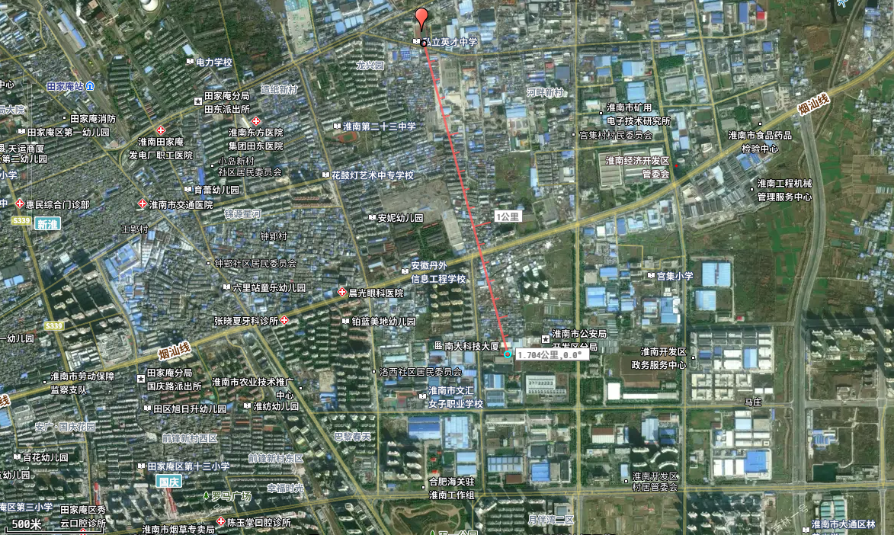  图3-1本项目引用监测点位关系图  表3-2 环境空气质量现状监测及评价一览表  监测结果表明，项目区域TSP监测浓度满足《环境空气质量标准》（GB 3095-2012）二级标准及其修改单浓度限值。  2、地表水环境  本项目引用《2023年淮南市环境质量状况公报》内容。  2023年，全市地表水24个监测断面中优良水质比例为95.8%，比上年提升了16.6个百分点，Ⅳ类水质比例4.2%，总体水质状况优。  全市8个国控断面中优良水质比例为87.5%，Ⅳ类水质比例12.5%，总体水质状况良好；11个省控断面中优良水质比例为100%，总体水质状况优。  河流：全市辖区内淮河干流水质状况为优，西淝河水质状况为优，东淝河、永幸河、架河、泥河、瓦西干渠、陡涧河、万小河、便民沟和丁家沟水质状况为良好。20个监测断面中优良水质比例为100%，比上年提升了15个百分点。其中新城口、西淝河闸下断面水质均有所好转（Ⅲ类→Ⅱ类），泥河入河口、便民沟焦岗闸、丁家沟河口和安丰塘水质均有所好转（Ⅳ类→Ⅲ类），其他断面水质保持稳定。  湖库：瓦埠湖、焦岗湖和安丰塘点位水质年均值符合Ⅲ类标准，水质状况为良好；高塘湖点位水质年均值符合Ⅳ类标准，水质轻度污染，主要污染指标为总磷。瓦埠湖营养状态为中营养，焦岗湖、高塘湖和安丰塘营养状态均为轻度富营养。与上年相比，安丰塘点位水质类别由Ⅳ类好转为Ⅲ类，瓦埠湖、高塘湖和焦岗湖点位水质类别保持稳定。  3、声环境  本项目厂界外50m范围内无声环境保护目标，根据《建设项目环境影响报告表编制技术指南》（污染影响类）可不开展现状调查。  4、土壤、地下水  根据《建设项目环境影响报告表编制技术指南（污染影响类）（试行）》地下水、土壤环境原则上不开展环境质量现状调查。建设项目存在土壤、地下水环境污染途径的，应结合污染源、保护目标分布情况开展现状调查以留作背景值。  5、生态环境、电磁辐射  根据《建设项目环境影响报告表编制技术指南（污染影响类）（试行）》，建设项目新增用地且用地范围内含有生态环境保护目标时，应进行生态现状调查。本项目位于淮南市经济开发区内，且周边无生态环境保护目标，故未进行生态环境质量监测。  本项目不存在电磁辐射等污染，因此为开展电磁辐射现状监测与评价。本项目不涉及电磁辐射。
  环境要素 | 评价因子 | 监测值 | 标准值 | 是否达标 | 超标倍数
  环境空气 | SO₂(ug/m³) | 8 | 60 | 是 | -
  环境空气 | NO₂(ug/m³) | 21 | 40 | 是 | -
  环境空气 | PM₁₀(ug/m³) | 65.9 | 70 | 是 | -
  环境空气 | PM_{2.5}(ug/m³) | 38.7 | 35 | 否 | 0.11
  环境空气 | CO（mg/m³） | 0.7 | 4 | 是 | -
  环境空气 | O₃(ug/m³) | 157 | 160 | 是 | -
  监测点名称 |  | TSP
   |  | 日均值
  淮南市田家庵区第八小学 | 浓度范围（mg/m³） | 0.125~0.151
  淮南市田家庵区第八小学 | 最大浓度单因子指数 | 0.50
  淮南市田家庵区第八小学 | 超标率（%） | 0
  淮南市田家庵区第八小学 | 达标情况 | 达标
环境保护目标 | 主要环境保护目标(列出名单及保护级别)：  根据建项目污染特征及区域环境现状，其主要环境保护目标如下。  1、厂界外500m范围内含大气环境保护目标2处，具体见下表。项目区域环境空气满足《环境空气质量标准》（GB3095-2012）中的二级标准；  2、厂界外500米范围内无地下水集中式饮用水水源和热水、矿泉水、温泉等特殊地下水资源，无地下水环境保护目标；  3、厂界外50米范围内不含声环境保护目标；  4、本项目利用厂区现有闲置厂房，不新增占地，无生态环境保护目标。  表3-3 项目主要环境保护目标一览表
  环境  要素 | 名称 | 坐标 |  | 保护  内容 | 方向 | 相对厂界距离（m） | 规模 | 环境功能
  环境  要素 | 名称 | X | Y
  环境空气 | 宫路徐 | 0 | 121 | 居民 | N | 121 | 约1000人 | 《环境空气质量标准》（GB3095-2012）二级标准
  环境空气 | 经开区  公安分局 | 154 | 56 | 行政办公 | NE | 164 | 约100人 | 《环境空气质量标准》（GB3095-2012）二级标准
  环境空气 | 东城国际 | -145 | 83 | 居民 | NW | 167 | 约1500人 | 《环境空气质量标准》（GB3095-2012）二级标准
  环境空气 | 经开区公租房一期 | 49 | 272 | 居民 | NE | 276 | 约1000人 | 《环境空气质量标准》（GB3095-2012）二级标准
  环境空气 | 淮南市文汇学校 | -404 | -129 | 学校 | SW | 424 | 约2500人 | 《环境空气质量标准》（GB3095-2012）二级标准
  地表水 | 淮河 | / | / | 河流 | N | 4000 | 大型 | 《地表水环境质量标准》(GB3838-2002)Ⅲ类标准
  声环境 | / | / | / | / | / | / | / | 《声环境质量标准》(GB3096-2008)3类区标准
  地下水环境 | 厂界外 500 米范围内无地下水集中式饮用水水源和热水、矿泉水、温泉等特殊地下水资源
  生态环境 | 项目利用现有闲置厂房，不新增占地，无生态环境保护目标
  注：本项目以中心为原点，东侧方向为X轴、北侧方向为Y轴，建立坐标系。
污染物排放标准 | 一、废气污染物排放标准  项目废气颗粒物排放执行《大气污染物综合排放标准》（GB16297-1996）中表2标准及无组织排放监控浓度限值，标准具体见下表。  表3-4 大气污染物排放标准限值  二、废水污染物排放标准  本项目废水排放满足《污水综合排放标准》（GB8978-1996）表 4 中三级标准，同时满足淮南经济技术开发区污水处理厂接管标准限值要求。  表3-5 污水排放标准 （单位mg/L，pH无量纲）  三、噪声  运营期厂界噪声排放执行《工业企业厂界环境噪声排放标准》（GB 12348-2008）中3类标准，具体标准见下表。  表3-6 运营期厂界噪声排放标准 单位： dB(A)  四、固体废物  一般固体废物贮存过程中应按《中华人民共和国固体废物污染环境防治法》中防渗漏、防雨淋、防扬尘等环境保护要求执行，一般固体废物处理处置参照执行《一般工业固体废物贮存和填埋污染控制标准》（GB18599-2020）中有关规定；危险废物贮存必须严格执行《危险废物贮存污染控制标准》（GB18597-2023）中要求。
  污染物名称 | 排放浓度（mg/m³） | 排放速率（kg/h） |  | 无组织排放监控限值（mg/m³） | 执行标准
  颗粒物 | 120 | 3.5 | 排气筒  15m | 1.0 | 大气污染物综合排放标准》（GB16297-1996）
  废水执行标准 | pH | COD | BOD₅ | SS | NH₃-N
  《污水综合排放标准》（GB8978-1996）表 4 中三级标准 | 6-9 | 500 | 300 | 400 | /
  淮南经济技术开区工业污水处理厂接管标准 | 6-9 | 360 | 80 | 200 | 35
  本项目执行标准 | 6-9 | 360 | 80 | 200 | 35
  《工业企业厂界环境噪声排放标准》 | 昼间 | 夜间
  3类 | 65 | 55
总量控制指标 | （1）项目产生的废水总量纳入淮南经济技术开区工业污水处理厂范畴，因此无需申请总量。  （2）根据《安徽省环保厅关于进一步加强建设项目新增大气主要污染物总量指标管理工作的通知》（皖环发[2017]19号）要求：大气主要污染物总量指标实行区域内等量或倍量削减替代。上年度空气质量不达标的城市，相应污染物指标应执行“倍量替代”。其中，上年度PM_{2.5}不达标的城市，新增SO₂、NO_{X}和VOCs指标均要执行“倍量替代”。上年度PM₁₀不达标的城市，新增烟（粉）尘指标要执行“倍量替代”。达到超低排放标准的新建火电项目无需执行“倍量替代”。  本项目大气污染物排放总量为：颗粒物排放总量为0.0327t/a。  根据《2023年淮南市环境状况公报》可知，淮南地区2023年属于不达标区，超标因子主要为PM_{2.5}。根据上文要求，项目新增大气污染物颗粒物、VOC_{S}、SO₂和NO_{X}需要执行“倍量替代”。因此，企业需申请大气污染物排放量：颗粒物排放总量为0.0654t/a。

四、主要环境影响和保护措施
施工期环境保护措施 | 本项目租用淮南市经开区建兴路65号淮南市新光源特种照明器材有限公司中一层闲置厂房建设本项目，无土方开挖、结构等施工期作业。施工期主要为厂房隔断和设备安装，工期较短，施工期主要产生的环境影响为：施工人员产生的少量生活废水、生活垃圾，施工过程产生的少量施工废料、施工噪声等。  施工期环境保护措施如下：  （1）施工人员生活废水经化粪池预处理后排入市政污水管网。  （2）施工人员生活垃圾由垃圾桶收集后委托环卫清运。  （3）施工过程中的少量施工废料外售综合利用，不能利用部分混入生活垃圾。  （4）通过关闭厂房门窗降低施工噪声对周围环境的影响。  通过采取上述措施，可降低对周围环境的不利影响，本项目施工期对环境影响较小。
运营期环境影响和保护措施 | 营运期环境影响分析  一、废气  1、废气污染物源强统计表  表4-1 项目有组织废气污染源强核算结果及相关参数一览表情况  表4-2 项目有组织废气排放口一览表  表4-3 建设项目无组织废气排放一览表  2、核算过程  项目建成后的主要大气污染源有：过筛、混合工序粉尘，食品分包装产品分装过程中产生的粉尘，污水处理设施臭气，污染物源强核算过程如下。  （1）配料、过筛、混合工序粉尘  本项目复配被膜剂在配料、过筛、混合工序粉尘有粉尘产生，根据经验系数及建设单位提供的数据，过筛、混合工序粉尘按产生量的0.1%计，项目生产复配被膜剂原料年使用量为30t，则粉尘产生量为0.03t/a，过筛、混合工序上方设置集气罩，收集效率按90%计，则过筛、混合工序的有组织废气生产量为0.027t/a。  收集后的废气经袋式除尘器TA001处理后通过15m高DA001排气筒排放，袋式除尘器处理效率可达到99%，风机风量为10000m³/h，则项目过筛、混合工序粉尘有组织排放量为0.00027t/a，排放速率为0.0001125kg/h，排放浓度为0.01125mg/m³。过筛、混合工序粉尘无组织排放量为0.003t/a，排放速率为0.00125kg/h。  （2）食品分包装产品分装过程中产生的粉尘  本项目食品分包装产品在分装工序粉尘有粉尘产生，根据经验系数及建设单位提供的数据，分装工序粉尘按产生量的0.1%计，项目生产食品分包装产品原料年使用量为270t，则粉尘产生量为0.27t/a，分装工序上方设置集气罩，收集效率按90%计，则分装工序的有组织废气生产量为0.243t/a。  收集后的废气经袋式除尘器TA001处理后通过15m高DA001排气筒排放，袋式除尘器处理效率可达到99%，风机风量为10000m³/h，则项目分装工序粉尘有组织排放量为0.00243t/a，排放速率为0.0010125kg/h，排放浓度为0.10125mg/m³。分装工序粉尘无组织排放量为0.027t/a，排放速率为0.01125kg/h。  风量核算：  根据工程分析，项目配料、过筛、混合设备、分包装设备工序共9台，共计9处需要收集废气，在搅拌机上方设置集气罩，设置的集气罩尺寸为：0.5m*0.5m*0.2m，风量核算具体如下：  单个集气罩集气风量计算公式：Q=K（a+b）×h×V₀×3600  式中：Q：为集气罩集气风量，单位为m³/h；  K为安全系数1.4；  （a+b）为集气罩周长，单位为m；  h为罩口至污染源的距离，单位为m，本项目取0.2m；  V₀污染源气体流速，一般在0.5m/s~1.5m/s，本次评价取均值1.0m/s（根据《局部排放设施控制风速检测与评估技术规范》（AQ/T4274-2016）中有毒气体外部排风罩控制风速1.0m/s）。  经计算，项目集气风量为Q=1.4×（0.5+0.5）×0.2×3600×1=1008m³/h，总风量为9072m³/h，综合考虑到一定的风压损失，环评建议风机总风量设置为10000m³/h。  （3）污水处理设施臭气  污水处理站运行过程中，由于伴随微生物、原生动物、菌股团等生物的新陈代谢而产生恶臭污染物，主要成分为H₂S、NH₃，主要发生源是水解酸化（厌氧+氧化）等。污水处理站的恶臭逸出量大小，受污水量、BOD负荷、污泥量及堆存量、污染气象特征等多种因素影响。恶臭的扩散衰减过程，主要由三维空间扩散的物理稀释性衰减和受日照紫外线因素经一定时间的化学破坏性衰减，呈无组织排放。根据类比分析，在正常情况下，污水处理站周边NH₃浓度为0.069-0.125mg/m³、H₂S浓度为0.0015-0.0033mg/m³，废水在车间内停留时间短，产生的恶臭气体较小。依据《排污许可证申请与核发技术规范 食品制造工业—方便食品、食品及饲料添加剂制造工业》（HJ 1030.3—2019）中表 3-1 食品添加剂制造工业排污单位废气产污环节、污染控制项目、排放形式及污染防治设施一览表中公用单元厂内综合污水处理站无组织废气污染防治设施，由于污水处理站采取封闭式一体化设备，本项目需对污水处理站周边定期投放除臭剂。  3、废气治理措施分析  粉尘治理措施：布袋除尘工作原理：它由上、中、下箱体、排灰系统及喷吹系统五部分组成。上箱体包括可掀起的盖板和出风口；中箱体内有多孔板滤袋框架、 滤袋及文氏管；下箱体由灰斗、进风口及检查门组成；喷吹系统包括控制仪表、控制阀、脉冲阀、喷吹管和气包。  布袋除尘构造图见下图：  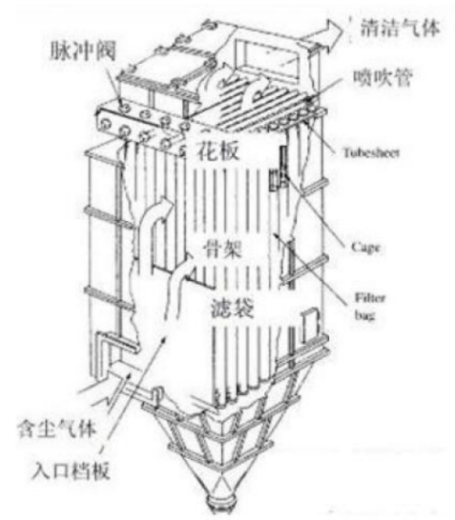  图4-1 布袋除尘构造图  含尘气体由除尘器进风口进入中、下箱体，含尘气体通过滤袋进入上箱体过程中由于滤袋的各种效应作用将尘气分离开，粉尘被吸附在滤袋上，而气体穿过滤袋经文氏管进入上箱体，从出风口排出。含尘气体通过滤袋的净化过程、随着时间的增加而积附在滤袋上的粉尘越来越多，増加了滤袋的阻力，致使通过滤袋气体量逐渐减少。为使阻力控制在限定范围内（一般为120～150毫米水柱），保证所需气体量通过由控制仪发出指令，按顺序触发各控制阀开启脉冲阀，气包内的压缩空气瞬时地经脉冲阀至喷吹管的各孔喷出，在经文氏管喷射到各对应的滤袋内。滤袋在气流瞬间反向作用下急剧膨胀，使积附在滤袋表面的粉尘脱落，滤袋得到再生。被清除掉的灰尘落入灰斗，经排料阀排出机体。积附在滤袋上的粉尘被有周期地脉冲喷吹清除，使净化的气体正常通过，保证除尘系统运行。  （2）无组织废气防治措施  建设项目无组织排放的废气主要是未捕集的粉尘。建设单位拟采取如下措施，以减少无组织挥发量与排放浓度：  ①合理布置车间，将产生无组织废气的产生源布置在远离厂界的地方，以减少无组织废气对厂界周围环境的影响；  ②加强对操作工的培训和管理，确保废气的捕捉率，以减少人为造成的废气无组织排放；  ③在厂区外侧设置绿化带，种植对有机废气具有良好吸附效果的植被以降低无组织排放的影响。  ④生产全封闭，确保收集效率大于90%以上。  ⑤在废气产生车间进出口设置软帘或门，增加车间封闭性，提高无组织废气收集效率。  ⑥集气位置尽量靠近废气产生源，针对部分工序，项目集气罩的面积需大于废气产生工序，提高收集效率。  通过以上措施，可以减少无组织废气的排放，无组织排放的废气能够满足相应的排放标准要求，减少对周围大气环境的影响。  4、环境防护距离  （1）大气环境防护距离的设置  大气环境防护距离指为保护人群健康，减少正常排放条件下大气污染物对居住区的环境影响，在污染源与居住区之间设置的环境防护区域，在大气环境防护距离内不应有长期居住的人群。  根据《环境影响评价技术导则大气环境》（HJ2.2-2018）的要求，采用推荐模式AERSCREEN模式进行项目环境影响估算，根据软件的估算结果可知：项目厂界外无超标点，无需设大气环境防护距离。  因此，本项目不需设大气环境防护距离。  （2）卫生防护距离  根据《大气有害物质无组织排放卫生防护距离推导技术导则》（GB/T39499-2020）规定，卫生防护距离是为了防控通过无组织排放的大气污染物的健康危害，产生大气有害物质的生产单元（生产车间或作业场所）的边界至敏感区边界的最小距离。无组织排放卫生防护距离初值计算如下：  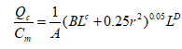  式中：Qc——大气有害物质的无组织排放量，单位为kg/h；  Cm——大气有害物质环境空气质量的标准限值，单位为mg/m³；  L——大气有害物质卫生防护距离初值，单位为m；  r——大气有害物质无组织排放源所在生产单元的等效半径，单位为m。根据企业生产单元占地面积S(m²)计算，r=$L_{\text{oct},1}=L_{w⋅\text{cot}}+\text{10}\text{lg}\left(\frac{Q}{4{πr}_{1}^{2}}+\frac{4}{R}\right)$；  A、B、C、D——卫生防护距离初值计算系数，无因次，根据工业企业所在地区近5年平均风速及大气污染源构成类别从下表查取。  表4-4 卫生防护距离初值计算系数表  表4-5 卫生防护距离计算结果  根据《大气有害物质无组织排放卫生防护距离推导技术导则》（GB/T39499-2020），卫生防护距离终值的确定：卫生防护距离初值小于50m时，级差为50m；大于或等于50m，但小于100m时，级差为50m；多种特征大气有害物质的卫生防护距离初值在同一级别时，则该企业的卫生防护距离终值应提高一级；卫生防护距离初值不在同一级别的，以卫生防护距离终值较大者为准。本项目设置以项目区为边界50m范围，卫生防护距离内无敏感点。  （3）环境防护距离  项目环境防护距离设定为厂界外50m。根据现场勘查，项目厂界外50m无敏感点，项目选址满足50m环境防护距离要求，同时在本项目环境防护距离范围内，不得规划建设诸如机关、学校、医院、养老院、居民区等环境空气要求较高的项目。  综上所述，本项目运营期产生的废气经采取合理措施后，对周围空气环境质量影响较小。  5、非正常工况  废气处理设施应与其对应的生产工艺设备同步运转，应保证在生产工艺设备运行波动情况下废气处理设施仍能正常运转，实现达标排放。因废气处理设施故障造成非正常排放，应停止运转对应的生产工艺设备，待检修完毕后共同投入使用。”所谓的“非正常排放”其一：是指设备开、停车或者设备检修时污染物的排放；其二：是指设计的环保设施在达不到设计规定的指标运行时的污染物排放。  本着最不利原则，取净化系统同时发生故障污染物未进行治理直接排放，即净化效率0%作为非正常工况。项目非正常排放情况见下表。  表4-6 污染源非正常排放量核算  非正常工况防范措施  为确保项目废气处理装置正常运行，建设方在日常运行过程中，拟采取如下措施：  （1）由公司委派专人负责每日巡检废气处理装置，做好巡检记录。  （2）当发现废气处理设施故障并导致废气非正常排放时，应立即停止废气产生工序，待废气处理装置故障排除后并可正常运行时方可恢复相关生产。  （3）按照环评要求定期对废气处理装置进行维护保养，以减少废气的非正常排放。  （4）建立废气处理装置运行管理台账，由专人负责记录。  6、废气污染物排放量核算  表4-7 大气污染物有组织排放量核算表  表4-8 大气污染物无组织排放量核算表  表4-9 大气污染物总量核算表  7、废气污染物自行监测计划  根据《排污许可证申请与核发技术规范 食品制造工业—方便食品、食品及饲料添加剂制造工业》（HJ 1030.3—2019）中表 8-2 食品及饲料添加剂制造工业排污单位有组织废气污染物最低监测频次，自行监测频次见下表。  表4-10 项目营运期废气污染物监测频次  二、废水  项目实施雨污分流，雨水排入园区雨水管网；生产过程中产生的生产废水经一体化污水处理设备（污水处理工艺采用：收集池+PAC反应池+PAM反应池+高效斜管沉淀+清水池+机械过滤罐）处理后与经化粪池处理后的生活污水一并排入经开区污水管网进入淮南经济技术开发区工业污水处理厂处理，达标后尾水排入淮河，自建一体化污水处理设备处理能力为2t/d。  1、废水污染排放源强核算：  （1）生产废水：项目生产废水为保洁废水与设备清洗水。  保洁废水产生量96t/a，设备清洗废水120t/a，主要污染物为COD、BOD₅、SS、NH₃-N等，其浓度对照《排污许可证申请与核发技术规范 食品制造工业—方便食品、食品及饲料添加剂制造工业》（HJ 1030.3—2019）、《排放源统计调查产排污核算方法和系数手册》中“11495 食品及饲料添加剂制造行业系数手册”中针对本项目均无相关废水污染源强，根据业主提供的类似生产企业资料，项目生产废水排放情况见下表。  表4-11 项目废水水质及产生情况  生产废水经一体化污水处理设备（污水处理工艺采用：收集池+PAC反应池+PAM反应池+高效斜管沉淀+清水池+机械过滤罐）处理后与经化粪池处理后的生活污水一并排入经开区污水管网进入淮南经济技术开发区工业污水处理厂处理。  （2）生活污水  本员工生活污水年排放量为288t/a，主要污染物为COD、BOD₅、SS、NH₃-N等，其浓度参照《排放源统计调查产排污核算方法和系数手册》中《生活污染源产排污系数手册》；则生活污水排放情况见下表。  表4-12 生活污水排放情况表  生产废水经一体化污水处理设备处理后与经化粪池处理后的生活污水一并排入经开区污水管网进入淮南经济技术开发区工业污水处理厂处理，尾水排入淮河。  （3）污染物产生量：  根据生产废水与生活污水排放情况表分析，本项目污染物产生量见下表。  表4-13 废水污染物产生量  2、一体化污水处理设备处理工艺及可行性分析  项目生产废水经一体化污水处理设备（污水处理工艺采用：收集池+PAC反应池+PAM反应池+高效斜管沉淀+清水池+机械过滤罐）处理后与生活污水一并排入园区化粪池，自建一体化污水处理设备处理能力为2t/d。  （1）集水池预处理单元：由格栅、调节池组成。通过格栅隔除较大的悬浮物。采用现有调节池，原高浓度废水加清水来调节污水的浓度。  （2）絮凝沉淀：通过投加PAC、PAM，达到絮凝沉淀的作用。  （3）高效协管沉淀池。通过絮凝加药后污水，进入协管沉淀池，通过沉淀作用去除污水浊度。蜂窝斜管填料主要用于各种沉淀和除砂作用。是近十年来在给排水工程中采用最广泛而且成为一项水处理装置。它适用范围广，处理效果高，占地面积小等优点。适用于进水口除砂，一般工业和生活给水沉淀、污水沉淀、隔油以及尾张浓缩等处理，即适用于新建工程，又适用于现有旧池的改造，均能取得良好的经济效益。  （4）清水池：在设备后面建立一个单独清水池，当在线监测水样达标，会达标排放，若不达标，废水会进去设备重新处理到达标后排放。  （5）机械过滤器：全自动多介质过滤器，又称机械过滤器，主要作用是去除水中的悬浮物质、固体颗粒。悬浮固体是水中不溶解的非胶态的固体物质，它们在条件适宜时可以沉淀。用过滤器截留悬浮固体，以过滤介质截留悬浮固体前后的重量差作为衡量过滤器发挥作用的依据。过滤介质一般使用D=0.5-1.0mm的滤料介质.根据水中的杂质成份可以采用单层过滤、双层过滤和多层过滤。  生产过程中产生的生产废水经一体化污水处理设备（污水处理工艺采用：收集池+PAC反应池+PAM反应池+高效斜管沉淀+清水池+机械过滤罐）处理后与经化粪池处理后的生活污水一并排入经开区污水管网进入淮南经济技术开发区工业污水处理厂处理，达标后尾水排入淮河。，自建一体化污水处理设备处理能力为2t/d.污水处理工艺可行。  3、淮南经济技术开区工业污水处理厂依托性可行性分析  （1）污水处理厂简介  淮南经济技术开发区污水处理厂(3万m³/d)位于淮南经济技术开发区吉安路和华兴路交叉口，处理规模为30000m³/d的工业污水处理厂。本项目的收水范围主要为淮南经济技术开发区的工业废水和生活污水。  （2）收水范围  淮南经济技术开发区污水处理厂(3万m³/d)服务范围主要为整个淮南经济技术开发区的工业废水和生活污水及大通区的部分工业废水和生活污水(大通区的废水占处理总量的10%左右)。  （3）处理工艺  淮南经济技术开发区污水处理厂(3万m³/d)采用“调节+水解酸化+Bardenpho工艺+芬顿氧化+混凝沉淀+复合滤料滤池+次氯酸钠消毒处理工艺”。  污水由市政管网收集的污水以重力流形式进入污水处理厂的进水泵房集水井，通过集水井中设置的粗格栅去除污水中较大的漂浮物，经进水泵房中潜污泵提升计量后进入细格栅去除污水中粒径较小的悬浮杂质，直接流入曝气沉砂池。在沉砂池中去除水中比重大、粒径大于0.2mm的无机砂粒。通过沉砂池的处理可以避免砂粒在后续处理构筑物中沉积和磨损设备、堵塞管道。沉砂池出水自流进入调节池中，调节水量和均匀水质，池内设置搅拌，防止泥沙等的沉积。调节池内配备潜水提升泵，将池中的水均匀的供给后续处理设施。调节池出水进入水解酸化池，使得较大分子有机物分解为小分子有机物，提高废水的可生化性，同时去除部分有机污。水解池采用点对点布水方式，改变了布水不均匀的难题，同时在水解池内斜向悬挂帘状填料，给微生物提供极好的生长载体。而斜向悬挂的填料，如同斜板沉淀池，极大改善水解池出水效果，避免出水带泥。水解池出水自流到生化反应池中进行除碳和脱氮除磷处理，好氧出水自流进入二沉池，进行泥水分离。二沉池出水经芬顿氧化、进一步去除生化难降解的有机物，再进入混凝沉淀及 复合滤料滤池处理，进一步去除悬浮固体、总磷及色度等，最终经消毒池消毒后达标排放。剩余污泥通过污泥泵排入储泥池，经板框压滤机脱水后，含水率为60%的污泥经鉴定不属于危废后外运处置。  污水处理厂工程工艺流程见下图。  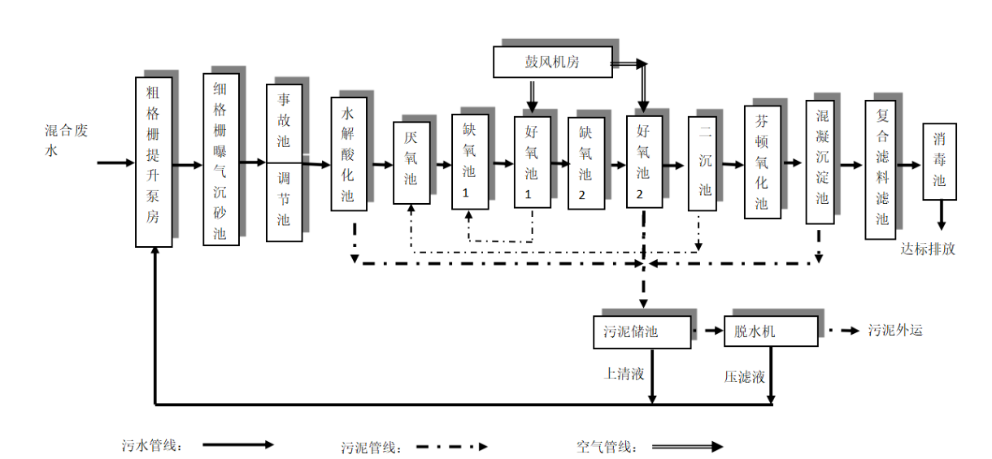  图4-2 淮南经济技术开区工业污水处理厂工艺流程图  （4）依托设施可行性分析  ①从水量角度分析  本项目污水经化粪池后满足淮南经济技术开区工业污水处理厂的进水水质要求，项目排放废水量为1.68m³/d，占淮南经济技术开区工业污水处理厂近期设计处理能力3万t/d的0.0056%，水量占比很小。污水处理厂的处理能力远远大于污水产生量，因此本项目产生的污水不会对污水处理厂造成冲击影响。  ②从水质角度分析  拟建项目排水水质（COD、BOD₅、SS、氨氮、浓度分别约为300mg/L、65.5mg/L、137.5mg/L、27.8mg/L）可以满足淮南经济技术开区工业污水处理厂的接管标准要求（COD、BOD₅、SS、氨氮浓度分别约为360mg/L、80mg/L、200mg/L、35mg/L），废水对淮南经济技术开区工业污水处理厂水质不会产生冲击影响。  ③管网配套情况  本项目位于淮南经济技术开区工业污水处理厂收水范围内。  综上所述，从水量、水质、管网配套建设等方面考虑，淮淮南经济技术开区工业污水处理厂接纳拟建工程废水是较为可靠的。  4、污染源排放量  项目废水污染物排放信息表，详见下表。  表4-14 废水类别、污染物及污染治理设施信息表  表4-15 废水间接排放口基本情况表  表4-16 废水污染物排放执行标准表  表4-17 废水污染物排放信息表（新建项目）  5、废水污染物自行监测计划  本项目废水为生产废水和生活污水，根据《排污许可证申请与核发技术规范 食品制造工业—方便食品、食品及饲料添加剂制造工业》（HJ 1030.3—2019）中表 7 方便食品、食品及饲料添加剂制造工业排污单位废水污染物最低监测频次，自行监测频次见下表。  表4-18 项目营运期废水污染物监测频次  三、噪声  1、噪声源强  本项目生产过程中的主要噪声源为各生产设备，主要噪声源的噪声强度见下表。  表4-19 项目噪声源源强一览表 单位：dB(A)  表4-20 项目主要室外设备噪声源强  2、影响预测  工业噪声预测模式采用《环境影响评价技术导则·声环境》（HJ2.4-2021）中对工业企业噪声预测模式进行预测，考虑遮挡物、空气吸收衰减、地面附加衰减，对某些难以定量的参数，查相关资料进行估算。  根据按声能量在空气传播中衰减模式计算出某声源在环境中任意一点的声压级。由于本项目声源均设置于室内，预测步骤如下：  ①首先计算出某个室内靠近围护结构处的声压级：  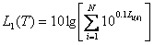  式中：L1——某个室内声源在靠近围护结构处产生的声压级；  Lw——某个声源的声功率级；  r1——室内某个声源与靠近围护结构处的距离；  R——房间常数，根据房间内壁内壁的平均吸声系数与内壁总面积计算；  Q——方向因子，半自由状态点声源Q＝2；  ②计算出所有室内声源在靠近围护结构处产生的声压级：  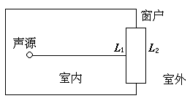  ③计算出室外靠近围护结构处的声压级：  式中：TL——构件隔声损失，双面粉刷砖墙。  ④将室外声级L2(T)和透声面积换算成等效的室外声源，计算出等效声源的声功率级Lw：  式中：S为透声面积，m²。  ⑤采用户外声传播衰减公式预测各主要施工机械噪声对环境的影响。  式中：Lp(r)—距声源r处预测点噪声值，dB（A）；  Lp(r0)—参考点r0处噪声值，dB（A）；  Adiv—几何发散衰减，dB（A）；  Aatm—大气吸收衰减，dB（A）；  Abar—屏障衰减，dB（A）；  Agr—地面效应，dB（A）；  Amisc—其他多方面效应衰减，dB（A）；  r—预测点距噪声源距离，m；  r0—参考位置距噪声源距离，m。  ⑥噪声贡献值计算：  设第i个室外声源在预测点产生的A声级为LAi，在T时间内该声源工作时间为ti;第j个等效室外声源在预测点产生的A声级为LAj,在T时间内该声源工作时间为tj,则拟建工程声源对预测点产生的贡献值（Leqg）为：  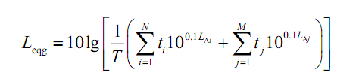  tj——在T时间内j声源工作时间，s；  ti——在T时间内i声源工作时间，s；  T——用于计算等效声级的时间，s；  N——室外声源个数；  M——等效室内外声源个数。  利用上述模式可以预测分析该项目主要声源同时排放噪声的最为严重影响状况下，这些声源对边界声环境质量叠加影响。  3、预测结果  本项目的计算声源中，所有室内源均按导则要求经过换算，等效于室外点源，并根据治理措施降噪后的声级值，再进行衰减的分布计算。根据项目设备布置情况及车间距离各场界距离，经计算，项目厂界噪声情况如下表所示：  表4-21 项目厂界噪声预测结果 单位：dB(A)  根据现场踏勘，建设项目所在地的周边主要为工业企业。经减振、建筑隔声以及距离衰减后，由预测分析结果可知，建设项目厂界噪声的昼间（夜间不生产）预测值满足《工业企业厂界环境噪声排放标准》(GB12348-2008)中3类标准要求，项目噪声对区域声环境影响较小。  4、噪声防治措施  本项目噪声主要为设备噪声，均设置在厂房内，主要设备噪声源强在70-85 dB(A)。建议采取的措施为：  （1）合理布局：项目将高噪声设备尽量布置在厂区中部，通过距离衰减减轻噪声对外环境的影响。  （2）选择低噪声设备：在满足工艺要求的前提下应尽量采用低噪声设备。  （3）隔声、减震：建设单位根据噪声产生的性质和机理不同分别采用了隔声、减振等方式进行了降噪处理。通过安装减震垫或者墙体隔声来达到降低噪声的目的。  （4）强化生产管理：在营运中加强管理，制定操作规范，加强各种机械设备的维护保养，保持其具有良好的运行效果。  通过上述措施处理后，各排放点噪声源强可下降 10~15dB(A)左右，降噪效果较明显。  5、噪声自行监测计划  依据《排污许可证申请与核发技术规范总则》(HJ 942—2018）技术规范、《排污单位自行监测技术指南总则》(HJ819—2017)，本项目噪声监测要求见下表。  表4-22 项目营运期厂界噪声环境监测计划  四、固体废物  本项目生产设备为小型生产设备，定期补充机械黄油，无需更换，因此项目固体废物主要为生活垃圾、一般工业固废。根据工艺分析，项目产生的一般工业废物主要为除尘器粉尘、未过筛原料、废晒网、废包装材料等。  1、固体废物产生、处置情况  （1）一般固废  本项目产生的一般固废：废包装材料、除尘器粉尘、未过筛原料、废晒网。  ①废包装材料：根据建设单位提供资料，本项目废包装材料产生量为0.6t/a，集中收集后外售综合利用。  ②除尘器粉尘：项目过筛、混合、分装粉尘有组织产生量为0.27t/a，使用布袋除尘设施处理后的粉尘排放量为0.0027t/a，除尘器粉尘产生量为0.2673t/a，收集后外售综合利用。  ③未过筛原料：项目复配被膜剂生产中需对原材料食品级羟丙基甲基纤维素、食品级聚乙烯醇、食品级聚乙二醇、食品级二氧化钛、食品级着色剂进行过筛，根据建设单位提供资料，本项目未过筛原料产生量为使用量的0.1%，即年产生量为0.03t/a，集中收集后外售综合利用。  ④废晒网：根据建设单位提供资料，本项目废包装材料产生量为0.01t/a，集中收集后外售综合利用。  （2）生活垃圾：本项目劳动定员20人，生活垃圾产生量按0.5kg/人.d计，生产天数按300天计，则生活垃圾产生量为3t/a，集中收集后桶装，交环卫部门处置。  表4-23 项目固废产排情况一览表  2、固体废物环境管理要求  （1）一般工业固废  ①本项目在生产车间东侧设置一般固废库，面积10m²，参照《一般工业固体废物贮存和填埋污染控制标准》(GB18599-2020) 中的贮存过程要求，应满足相应防渗漏、防雨淋、防扬尘等环境保护要求进行贮存。  ②不得露天堆放，防止雨水进入产生二次污染。一般工业固体废物临时贮存仓库地面基础及内墙采取防渗措施，使用防水混凝土。一般固体废物按照不同的类别和性质，分区堆放。通过规范设置固体废物暂存场，同时建立完善厂内固体废物防范措施和管理制度，可使固体废物在收集、存放过程中对环境的影响至最低限度。  （2）生活垃圾：生活垃圾在厂内集中收集，由环卫部门定期清运。  本项目固废经采取以上处置措施后，实现无害化，对周围环境影响较小。  3、一般固废库设置要求  （1）要按照《一般工业固体废物贮存和填埋污染控制标准》（GB 18599-2020）的要求设置暂存场所。  （2）不得露天堆放，防止雨水进入产生二次污染。一般工业固体废物临时贮存仓库按照《一般工业固体废物贮存和填埋污染控制标准》（GB18599-2020）Ⅱ类场标准相关要求建设，地面基础及内墙采取防渗措施，使用防水混凝土。一般固体废物按照不同的类别和性质，分区堆放。通过规范设置固体废物暂存场，同时建立完善厂内固体废物防范措施和管理制度，可使固体废物在收集、存放过程中对环境的影响至最低限度。  五、地下水、地下水环境影响分析及防治措施  1、地下水、土壤污染途径  企业目前建立了完整的“雨污分流、清污分流”排水系统，雨水排入雨水管网。厂区内现有污水处理间需采取重点防渗措施。  本项目可能造成土壤和地下水污染的为污水处理间，污水处理间的污水泄漏通过地面漫流或者垂直入渗的方式进入土壤和地下水中，导致土壤和地下水污染。  2、污染防治措施  （1）源头控制措施  ①严格按照国家相关规范要求，对厂区内污水处理间设施等采取相应措施，以防止和降低污染物的跑、冒、滴、漏，将污染物泄漏的环境风险事故降到最低程度。  ②设备和管线尽量采用“可视化”原则，即尽可能地上敷设和放置，做到污染物“早发现、早处理”，以减少由于埋地泄漏而可能造成的地下水污染。对地下管道、管道内外均采用防腐处理，定期对管道进行检漏，对出现泄漏处的土壤进行换土。  ③严格固体废物管理，不接触外界降水，使其不产生淋滤液，严防污染物泄漏到地下水中。  （2）分区防渗措施  针对可能对地下水、土壤造成影响的各环节，按照“考虑重点，辐射全面”的防腐防渗原则，按照《环境影响评价技术导则_地下水环境》（HJ610-2016）中提出的根据建设项目场地天然包气带防污性能、污染控制难易程度和污染物特性，防渗技术要求进行划分。项目厂内不同区域实施分区防治，污染区划分为一般防渗区、重点防渗区、简单防渗区。  ①重点防渗区  重点污染防治区主要包括污水处理间，防渗措施如下：  污水处理间采用10—15cm水泥硬化，表层涂环氧树脂，以达到防腐、防渗漏目的，等效黏土防渗层Mb≥6.0m，渗透系数≤1.0×10⁻⁷cm/s。  ②一般防渗区  主要包括生产厂房重点防渗区之外区域，采取15—20cm的水泥进行硬化。根据现场实际踏勘，厂区一般防渗区主要包括生产车间、一般固废库。  ③简单防渗区  主要包括厂区道路、绿化区等不会对地下水造成污染的区域，一般地面硬化的方式进行防渗处理。经现场踏勘，厂区地面均已进行硬化处理。  本项目地下水分区防渗措施见下表。  表4-24 地下水分区防渗措施一览表  （4）日常检查工作：加强地下水污染源的日常管理与维护，尤其是重点防治区域，发现防渗性能有明显下降时应及时补修；定期检查项目各污水、废水管道、防渗措施的完好性，厂区排水沟定期清淤，发现泄漏时应及时维修。  采取上述措施后，本项目营运期基本不会对地下水水质造成影响。  六、环境风险评价  环境风险评价的目的是分析和预测建设项目存在的潜在危险、有害因素，项目建设和运行期间可能发生的突发性事件或事故（一般不包括人为破坏及自然灾害），引起有毒有害和易燃易爆等物质泄漏，所造成的人身安全与环境影响和损害程度，提出合理可行的防范、应急与减缓措施，以使建设项目事故率、损失和环境影响达到可接受水平。  1、环境风险物质识别  本项目涉及到的风险物质主要为生产废水。根据《建设项目环境风险评价技术导则》（HJ169-2018），因此，企业物质风险类型为泄漏风险。  2、风险潜势初判  根据《建设项目环境风险评价技术导则》（HJ169-2018），建设项目环境风险潜势划分为Ⅰ、Ⅱ、Ⅲ、Ⅳ/Ⅳ+级。根据建设项目涉及的物质和工艺系统的危险性（P）及其所在地的环境敏感程度（E），结合事故情形下环境影响途径，对建设项目潜在环境危害程度进行概化分析，并确定环境风险潜势。其中危险物质及工艺系统危险性（P）等级由危险物质数量与临界量的比值（Q）和所属行业及生产工艺特点（M）。本项目Q值如下表。  表4-25 本项目风险物质Q值一览表  根据导则附录C.1.1规定，当Q＜1时，该项目环境风险潜势为Ⅰ，因此本项目的环境风险潜势为Ⅰ。  3、评价等级  根据《建设项目环境风险评价技术导则》（HJ169-2018），风险潜势为Ⅰ，可开展简单分析，因此本报告对本项目开展环境风险简单分析。  4、风险识别  本项目主要为污水处理间存在环境风险，识别如下表所示。  表4-26 生产过程风险源识别  5、源项分析  风险事故类型为泄漏风险。结合本项目的工程特征，潜在的风险事故可以分为：一是废气污染物发生风险事故排放，造成环境污染事故；二是包装材料破裂或操作失误引发泄漏事故，其中易燃/可燃物料遇明火、高热引发火灾爆炸事故，造成环境污染。  6、风险防范措施  （1）污水处理间泄漏风险防范措施  对于污水泄漏情形，一般为一体化污水处理设施的泄漏，泄漏量有限，造成的影响较小。通常由工作人员做收集处置即可，该过程产生的废溶液、抹布、手套等作为危废处置。同时，还应加强工作人员的操作过程的培训，避免因未按照流程操作造成的泄漏情形。还应采取防腐防渗措施。同时，设置相关应急处理物资，以及时的处理泄漏物质。应加强液态物料运输/转运管理，避免转移过程出现倾倒。  为避免污水泄漏对环境的危害，建议采用以下措施：  ①地面做硬化、防渗处理。  ②污水处理间设置应急吨桶。  ③规范操作流程、避免误操作  （4）火灾事件防范措施  ①设备的安全管理：定期对设备进行安全检测，检测内容、时间、人员应有记录保存。安全检测应根据设备的安全性、危险性设定检测频次。  ②应加强火源的管理，严禁烟火带入，对设备需进行维修焊接，应经安全部门确认、准许，并有记录。机动车在厂内行驶，须安装阻火器，必要设备安装防火、防爆装置。  ③要有完善的安全消防措施。从平面布置上，本厂的仓库和生产装置区等各功能区之间应按国家消防安全规定，设置足够的安全距离和道路，以便安全疏散和消防。  ④消防及火灾报警系统  企业应设有若干数量的烟感、温感及手动火灾报警器，分布在全厂各个部位，包括生产装置区和仓储区。  本项目全厂区建设有完整的消防及火灾报警系统，并配备干粉灭火器等消防设施，本厂的仓库和生产装置区等各功能区之间应按国家消防安全规定，设置足够的安全距离和道路，可以在项目发生火灾时第一时间采用干式法灭火阻止火势蔓延。  本项目制备完善、有效的安全防范措施，尽可能降低本项目环境风险事故发生的概率，减少事故的损失和危害。  综上，本项目针对提出了风险防范措施，并以预防为主制定风险应急措施。在认真落实本项目采取的防范措施后，本项目的事故对周围的影响是可以接受的。  七、电磁辐射  本项目不涉及电磁辐射，故不考虑对环境保护目标的影响。  八、项目环评与排污许可联动内容  根据安徽省生态环境厅于2021年1月30日发布的《安徽省生态环境厅关于统筹做好固定污染源排污许可日常监管工作的通知》（皖环发[2021]7号），属于现行《固定污染源排污许可分类管理名录》内重点管理和简化管理的行业，在环评文件中应明确“建设项目环境影响评价与排污许可联动内容”和《建设项目排污许可申请与填发信息表》。  对照《固定污染源排污许可分类管理名录》（2019年版），由于本项目生产工艺仅为混合分装，属于《名录》中“九、 食品制造业 14，方便食品制造 143， 其他食品制造 149，—其他”，属于固定污染源排污许可分类中“登记管理”。  九、环境管理与监测计划  1、环境管理  根据《建设项目环境保护设计规定》的要求，拟建项目应在“三同时”的原则下配套建设相应的污染治理设施，一方面为有效保护区域环境提供良好的技术基础，另一方面科学地管理、监督这些环保设施的运行又是保证治理效果的必要手段。因此项目实施后，设置专职环保人员负责环境管理、环境监测。  （1）环境管理制度：  ①严格执行“三同时”制度，在项目筹备、实施、建设阶段，应严格执行“三同时”，确保污染处理设施和生产工艺“同时设计、同时施工、同时竣工”。  ②建立排污定期报告制度  在企业产品结构和排污量发生重大变化、污染治理设施发生改变时，必须向当地环保主管部门申报。  ③健全污染处理设施管理制度  将污染处理设施的管理和生产经营活动一起纳入企业单位日常管理工作的范畴，落实责任人，不得擅自拆除或闲置已有的污染处理设施，严禁故意不正常使用污染处理设施。  ④环境目标管理责任制和环保奖惩条例  建立并实施从员工到各部门的环境目标管理责任制，把完成环境目标责任与奖惩制度结合起来。设置环境保护奖惩条例，对爱护环保设施、节能降耗、减少污染物排放、改善环境者实施奖励；对环保观念淡薄，不按环保要求管理，造成环保设施非正常损坏、发生污染事故以及浪费资源者一律予以重罚。  ⑤职工环保教育、培训制度  加强职工的环保知识教育，提高职工环保意识，增加对生产污染危害的认识，明白自身在工作过程中的位置和责任。加强员工的上岗培训工作，严格执行培训考核制度，不合格人员均不允许上岗操作。  2、环境监测  根据《排污许可证申请与核发技术规范 食品制造工业—方便食品、食品及饲料添加剂制造工业》（HJ 1030.3—2019），本次评价对本项目完成后的排污情况制定了详细的监测计划，对生产过程中产生的废气、废水、噪声进行监测，监测内容和频率见下表，具体监测参照执行国家有关技术标准和规范。  （1）废气监测计划  表4-27 项目废气污染源环境监测计划  （2）废水监测计划  本项目废水为生产废水和生活污水，根据《排污许可证申请与核发技术规范 食品制造工业—方便食品、食品及饲料添加剂制造工业》（HJ 1030.3—2019）中表 7 方便食品、食品及饲料添加剂制造工业排污单位废水污染物最低监测频次，自行监测频次见下表。  表4-28 项目营运期废水污染物监测频次  （3）噪声监测计划  表4-29 项目噪声污染源环境监测计划  （4）监测数据管理  对于上述监测结果应该按照项目有关规定及时建立档案，并抄送有关环保主管部门。对于常规监测部分应该进行公开。  3、污口规划化整治  按《安徽省污染源排放口规范化整治管理办法》（环法函〔2005〕114）号要求，该项目废气排气筒、污水排口、固废堆放场所必须进行规范化设置。  排放口图形标志见下表。  表4-30 厂区排污口图形符号（提示标志）一览表  ①废气排气筒规范化  建设单位需按《排污口设置及规范化整治管理办法》要求进行废水排污口规范化设计。排气筒(烟囱)应设置便于采样、监测的采样口和采样监测平台。有净化设施的，应在其进出口分别设置采样口。环境保护图形标志牌应设在排气筒附近地面醒目处。  ②废水排放口规范化  根据《排污口设置及规范化整治管理办法》第十二条规定，对排污口进行规范化整治，以满足环保局的管理要求。企业必须做好地下管网的铺设工作，实现雨污分流。本项目建成后，设置一个污水总排放口，应将废水集中后达标排放。全厂设置一个雨水接管口，在总接管口设置标志牌及装备污水流量计，污水、雨水接管口应符合“一明显，二合理，三便于”的要求，设置能满足采样条件的明渠，明渠规格符合《城市排水流量堰槽测量标准》（CJ3008.1-5-93）设计规定，以便于采取水样和监测计量。  ③固体废物堆放场所规范化  对固定噪声污染源（即其产生的噪声超标国家标准并干扰他人正常生活、工作和学习的固定噪声源）对边界影响最大处，设置环境噪声监测点，并在该处附近醒目处设置环境保护图形标志牌；边界上有若干个在声环境中相对独立的固定噪声污染源扰民处，应分别设置环境噪声监测点和环境保护图形标志牌。  ④固定噪声污染源扰民处规范化整治  对固定噪声污染源（即其产生的噪声超标国家标准并干扰他人正常生活、工作和学习的固定噪声源）对边界影响最大处，设置环境噪声监测点，并在该处附近醒目处设置环境保护图形标志牌；边界上有若干个在声环境中相对独立的固定噪声污染源扰民处，应分别设置环境噪声监测点和环境保护图形标志牌。  ⑤设置标志牌要求  排放一般污染物口（源），设置提示式标志牌，排放有毒有害等污染物的设置警告标志牌。标志牌设置位置在排污口（采样口）附近且醒目处，高度为标志牌上端离地面2米。排污口附近1米范围内有建筑物的，设置平面式标志牌，无建筑物的设立式标志牌。  4、污许可证制度  根据《国务院办公厅关于印发控制污染物排放许可制实施方案的通知》（国办发[2016]81号），有机衔接环境影响评价制度。环境影响评价制度是建设项目的环境准入门槛，排污许可制是企事业单位生产运营期排污的法律依据，必须做好充分衔接，实现从污染预防到污染治理和排放控制的全过程监管。新建项目必须在发生实际排污行为之前申领排污许可证，环境影响评价文件及批复中与污染物排放相关的主要内容应当纳入排污许可证，其排污许可证执行情况应作为环境影响后评价的重要依据。本次评价要求，企业应在实际排污前完成排污许可证的申领。  十、环保投资  本项目总投资150万元，其中环保投资约20万元，占总投资的13.33%，环境保护投资估算详见下表。  表4-31 环境保护投资估算一览表（单位：万元）
  工序 | 污染源 | 污染物 | 污染物产生 |  |  |  | 治理措施 |  | 污染物排放 |  |  | 排放时间/h
  工序 | 污染源 | 污染物 | 废气产生量/（m³/h） | 产生量/  （t/a） | 产生浓度  (mg/m³) | 产生速率（kg/h） | 工艺 | 去除效率 | 排放量/  （t/a） | 排放浓度  (mg/m³) | 排放速率（kg/h） | 排放时间/h
  配料、过筛、混合、包装 | DA001 | 颗粒物 | 10000 | 0.027 | 1.125 | 0.01125 | 袋式除尘器TA001 | 99% | 0.00027t | 0.01125 | 0.0001125 | 2400
  分装 | DA001 | 颗粒物 | 10000 | 0.243 | 10.125 | 0.10125 | 袋式除尘器TA001 | 99% | 0.00243 | 0.10125 | 0.0010125 | 2400
  排放口编号 | 工序 | 坐标 |  | 污染物 | 排放情况 |  |  | 排放标准 |  | 排气筒参数 |  |  | 达标  情况
  排放口编号 | 工序 | 经度 | 纬度 | 污染物 | 浓度  (mg/m³) | 速率  （kg/h） | 排放量（t/a） | 最高允许  排放浓度（mg/m³） | 最高允许排放速率(kg/h) | 高度(m) | 内径  (m) | 温度  (℃) | 达标  情况
  DA001 | 配料、过筛、混合、包装、分装 | 117.048310 | 32.652531 | 颗粒物 | 0.1125 | 0.001125 | 0.0027 | 120 | 3.5 | 15 | 0.6 | 25 | 达标
  污染源 | 污染物 | 产污环节 | 面源参数  （m*m*m） | 排放情况
   |  |  |  | 排放速率  （kg/h） | 排放量  （t/a）
  生产厂房 | 颗粒物 | 配料、过筛、混合、包装、分装 | 40*30*10 | 0.0125 | 0.03
  计算系数 | 工业企业所在地区近5年平均风速（m/s） | 卫生防护距离L/m
  计算系数 | 工业企业所在地区近5年平均风速（m/s） | L≤1000 |  |  | 1000<L≤2000 |  |  | L>2000
  计算系数 | 工业企业所在地区近5年平均风速（m/s） | 工业企业大气污染源构成类型
  计算系数 | 工业企业所在地区近5年平均风速（m/s） | Ⅰ | Ⅱ | Ⅲ | Ⅰ | Ⅱ | Ⅲ | Ⅰ | Ⅱ | Ⅲ
  A | <2 | 400 | 400 | 400 | 400 | 400 | 400 | 80 | 80 | 80
  A | 2-4 | 700 | 470 | 350 | 700 | 470 | 350 | 380 | 250 | 190
  A | >4 | 530 | 350 | 260 | 530 | 350 | 260 | 290 | 190 | 140
  B | <2 | 0.01 |  |  | 0.015 |  |  | 0.015
  B | >2 | 0.021 |  |  | 0.036 |  |  | 0.036
  C | <2 | 1.85 |  |  | 1.79 |  |  | 1.79
  C | >2 | 1.85 |  |  | 1.77 |  |  | 1.77
  D | <2 | 0.78 |  |  | 0.78 |  |  | 0.57
  D | >2 | 0.84 |  |  | 0.84 |  |  | 0.76
  注：I类：与无组织排放源共存的排放同种有害气体的排气筒的排放量，大于或等于标准规定的允许排放量的1/3者。
  II类：与无组织排放源共存的排放同种有害气体的排气筒的排放量，小于标准规定的允许排放量的1/3，或虽无排放同种大气污染物之排气筒共存，但无织组排放的有害物质的容许浓度指标是按急性反应指标确定者。
  III类：无排放同种有害物质的排气筒与无组织排放源共存，但无组织排放的有害物质的容许浓度是按慢性反应指标确定者。
  污染源 | 污染物 | 排放参数 |  |  | 计算结果（m） | 卫生防护距离（m）
  污染源 | 污染物 | 源强（kg/h） | 长×宽（m） | 排放高度(m) | 计算结果（m） | 卫生防护距离（m）
  生产车间 | 颗粒物 | 0.0125 | 40×30 | 10 | 0.619 | 50
  非正常情况类型 | 排放源 | 污染物 | 频次 | 非正常排放浓度  mg/m³ | 非正常排放量  t/a | 持续  时间 | 措施
  废气处理系统异常 | DA001 | 颗粒物 | 1次/1年 | 11.25 | 0.27 | 30min | 定期对设备进行维修和保养，确保废气处理系统在正常工况下运行；为避免非正常工况的发生，要在非生产时间段相关设施进行彻底检修，力争将非正常工况污染物排放量降低到最低限度，从而把非正常工况污染物对环境产生的影响控制到最小。
  污染源位置 | 排气筒 | 污染物名称 | 污染物排放量（t/a）
  配料、过筛、混合、包装、分装工序 | DA001 | 颗粒物 | 0.0027
  合计 |  | 颗粒物 | 0.0027
  产污环节 | 污染物名称 | 污染物排放量（t/a）
  配料、过筛、混合、包装、分装工序 | 颗粒物 | 0.03
  合计 | 颗粒物 | 0.03
  序号 | 污染物 | 年排放量（t/a）
  1 | 颗粒物 | 0.0327
  产污设施 | 监测指标 | 监测频次 | 监测依据 | 执行排放标准
  DA001 | 颗粒物 | 1次/半年 | 排污许可证申请与核发技术规范 食品制造工业—方便食品、食品及饲料添加剂制造工业》（HJ 1030.3—2019） | 《大气污染物综合排放标准》（GB16297-1996）
  厂界 | 颗粒物 | 1次/半年 | 排污许可证申请与核发技术规范 食品制造工业—方便食品、食品及饲料添加剂制造工业》（HJ 1030.3—2019） | 《大气污染物综合排放标准》（GB16297-1996）
  污水处理站 | 臭气浓度、NH₃、H₂S | 1次/半年 | 排污许可证申请与核发技术规范 食品制造工业—方便食品、食品及饲料添加剂制造工业》（HJ 1030.3—2019） | 《恶臭污染物排放标准》( GB14554-93)表 1 厂界排放标准
  废水种类 | pH | COD | BOD₅ | SS | NH3-N
  保洁废水（96t/a）产生浓度（mg/L，pH除外 ） | 6-9 | 600 | 300 | 100 | 25
  设备清洗水（120t/a）产生浓度（mg/L，pH除外 ） | 6-9 | 900 | 500 | 300 | 25
  生产废水（216t/a）混合浓度（mg/L，pH除外 ） | 6-9 | 767 | 411 | 211 | 25
  生产废水污染物产生量(t/a) | 6-9 | 0.1656 | 0.0888 | 0.0456 | 0.0054
  生产废水经预处理（污水处理工艺采用：收集池+PAC反应池+PAM反应池+高效斜管沉淀+清水池+机械过滤罐）后浓度（mg/L，pH除外 ） | 6-9 | 300 | 60 | 80 | 25
  生产废水污染物排放量(t/a) | 6-9 | 0.0648 | 0.013 | 0.0173 | 0.0054
  淮南经济技术开区工业污水处理厂接管标准 | 6-9 | 360 | 80 | 200 | 35
  达标排放判定 | 达标 | 达标 | 达标 | 达标 | 达标
  废水种类 | pH | COD | BOD₅ | SS | NH₃-N
  员工生活用水（288t/a）产生浓度（mg/L，pH除外 ） | 6-9 | 350 | 100 | 200 | 30
  生活污水污染物产生量(t/a) | 6-9 | 0.098 | 0.0288 | 0.0576 | 0.0086
  生活污水经化粪池预处理后浓度（mg/L，pH除外 ） | 6-9 | 300 | 70 | 180 | 30
  生活污水污染物排放量(t/a) | 6-9 | 0.086 | 0.020 | 0.052 | 0.086
  淮南经济技术开区工业污水处理厂接管标准 | 6-9 | 360 | 80 | 200 | 35
  达标排放判定 | 达标 | 达标 | 达标 | 达标 | 达标
  废水种类 | pH | COD | BOD₅ | SS | NH₃-N
  污水污染物产生量(t/a) | 6～9 | 0.2636 | 0.1176 | 0.1032 | 0.014
  污水污染物排放量(t/a) | 6～9 | 0.1508 | 0.033 | 0.0693 | 0.014
  序号 | 废水类别（a） | 污染物种类（b） | 排放去向（c） | 排放规律（d） | 污染治理设施 |  |  | 排放口编号（f） | 排放口类型
   |  |  |  |  | 污染治理设施编号 | 污染治理设施名称（e） | 污染治理设施工艺 | 排放口编号（f） | 排放口类型
  1 | 废水 | COD、SS、氨氮、BOD₅ | 进入淮南经济技术开区工业污水处理厂 | 间歇 | TW001 | 一体化污水处理设备 | 污水处理工艺采用：收集池+PAC反应池+PAM反应池+高效斜管沉淀+清水池+机械过滤罐；化粪池 | DW001 | ☑企业总排  □雨水排放  □清净下水排放  □温排水排放  □车间或车间处理设施排放口
  序号 | 排放口编号 | 排放口地理坐标（a） |  | 废水排放量/  （万t/a） | 排放去向 | 排放规律 | 间歇排放时段 | 受纳污水处理厂信息
  序号 | 排放口编号 | 经度 | 纬度 |  |  |  |  | 名称（b） | 污染物种类 | 国家或者地方污染物排放标准浓度限值/（mg/L）
  1 | DW001 | 117.048321 | 32.652555 | 0.0504 | 进入淮南经济技术开区工业污水处理厂 | 间歇 | -- | 淮南经济技术开区工业污水处理厂 | COD氨氮 | COD：50  氨氮：5（8）
  序号 | 排放口编号 | 污染物种类 | 国家或地方污染物排放标准及其他按规定商定的排放协议（a）
  序号 | 排放口编号 | 污染物种类 | 名称 | 浓度限值/(mg/L)
  1 | DW001 | COD、BOD₅、SS、氨氮 | 淮南经济技术开区工业污水处理厂接管标准 | COD：360、BOD₅：80  SS：200、氨氮：35
  序号 | 排放口编号 | 污染物种类 | 排放浓度/（mg/L） | 日排放量/（t/d） | 年排放量/（t/a）
  1 | DW001 | COD_{Cr} | 300 | 0.0005 | 0.1508
  1 | DW001 | BOD₅ | 65.5 | 0.00011 | 0.033
  1 | DW001 | SS | 137.5 | 0.00023 | 0.0693
  1 | DW001 | 氨氮 | 27.8 | 0.000047 | 0.014
  监测点位 | 监测指标 | 监测频次 | 监测依据 | 执行排放标准
  排污单位废水排放口  （一般排放口） | 流量、pH值、化学需氧量（COD）、氨氮、悬浮物、五日生化需氧量（BOD₅） | 1次/半年 | 排污许可证申请与核发技术规范 食品制造工业—方便食品、食品及饲料添加剂制造工业》（HJ 1030.3—2019） | 淮南经济技术开区工业污水处理厂接管标准
  序  号 | 建筑  物名  称 | 声源名称 | 声源源强 | 声源控制  措施 | 空间相对位置/m |  |  | 距室内  边界最近距离/m | 运行  时段 | 建筑物插入损失/  dB(A)
  序  号 | 建筑  物名  称 | 声源名称 | 声功率  级/dB(A) | 声源控制  措施 | X | Y | Z | 距室内  边界最近距离/m | 运行  时段 | 建筑物插入损失/  dB(A)
  1 | 生产车间 | 预混剂机 | 80 | 厂房内生产设备选用低噪声设备，加装基础减振垫，厂房隔声。 | 21.36 | 25 | 1.0 | 5 | 昼间 | 20
  2 | 生产车间 | 预混剂机 | 80 | 厂房内生产设备选用低噪声设备，加装基础减振垫，厂房隔声。 | 21.35 | 24.3 | 1.0 | 6 | 昼间 | 20
  3 | 生产车间 | 预混剂机 | 80 | 厂房内生产设备选用低噪声设备，加装基础减振垫，厂房隔声。 | 21.10 | 24.3 | 1.0 | 6 | 昼间 | 20
  4 | 生产车间 | 振动筛 | 85 | 厂房内生产设备选用低噪声设备，加装基础减振垫，厂房隔声。 | 21 | 23.1 | 1.2 | 8 | 昼间 | 20
  5 | 生产车间 | 振动筛 | 85 | 厂房内生产设备选用低噪声设备，加装基础减振垫，厂房隔声。 | 21.82 | 21.2 | 2.1 | 5 | 昼间 | 20
  6 | 生产车间 | 振动筛 | 85 | 厂房内生产设备选用低噪声设备，加装基础减振垫，厂房隔声。 | 20.9 | 18.3 | 1.2 | 5 | 昼间 | 20
  7 | 生产车间 | 空压机 | 90 | 厂房内生产设备选用低噪声设备，加装基础减振垫，厂房隔声。 | 24.6 | 17.3 | 0.8 | 10 | 昼间 | 20
  序号 | 噪声源 | 设备名称 | 型号 | 声功率级  /dB（A） | 声源控制措施 | 空间相对位置/m |  |  | 运行时段/h/d
   |  |  |  |  |  | X | Y | Z | 运行时段/h/d
  1 | 车间外 | 风机1 | / | 95 | 隔声罩、消音 | 4.8 | 29.2 | 3 | 昼间
  项目  点位 | 贡献值 | 标准限值
  项目  点位 | 昼间 | 标准限值
  东厂界 | 53 | 昼间65
  南厂界 | 60 | 昼间65
  西厂界 | 58 | 昼间65
  北厂界 | 49 | 昼间65
  监测内容 | 监测点位 | 监测项目 | 监测频次 | 监测依据 | 执行排放标准
  噪声 | 厂界四周 | LAeq | 1次/季，昼夜各一次 | 《排污许可证申请与核发技术规范总则》(HJ 942—2018）技术规范、《排污单位自行监测技术指南总则》(HJ819—2017) | 《工业企业厂界环境噪声排放标准》(GB12348-2008)3类标准
  序号 | 固废名称 | 废物代码 | 来源 | 状态 | 存放地点 | 产生量 | 处置方式 | 排放量
  1 | 生活垃圾 | / | 员工生活 | 固态 | 垃圾桶 | 3 | 环卫部门处置 | 0
  2 | 废包装材料 | 一般固废 | 生产 | 固态 | 一般固废暂存间 | 0.6 | 外售综合利用 | 0
  3 | 除尘器粉尘 | 一般固废 | 生产 | 固态 | 一般固废暂存间 | 0.2673 | 外售综合利用 | 0
  4 | 未过筛原料 | 一般固废 | 生产 | 固态 | 一般固废暂存间 | 0.03 | 外售综合利用 | 0
  5 | 废晒网 | 一般固废 | 生产 | 固态 | 一般固废暂存间 | 0.01 | 外售综合利用 | 0
  污染区 | 构筑物名称 | 防腐防渗措施 | 防渗技术要求
  一般防渗区 | 生产厂房重点防渗区之外区域 | 15—20cm的水泥进行硬化 | 等效黏土防渗层Mb≥1.5m，K≤10⁻⁷cm/s；或参照GB16889执行
  重点防渗区 | 污水处理间 | 采用10—15cm水泥硬化，表层涂环氧树脂 | 等效黏土防渗层Mb≥6.0m，K≤10⁻⁷cm/s；或参照GB18598执行
  风险物质 | 储存量(t) | 在线量(t) | 临界量(t) | Q
  污水 | 2 | 2 | 200 | 0.01
  危险目标 | 事故类型 | 事故引发可能原因及后果 | 措施
  污水处理间 | 泄露 | 污水处理间的污水泄漏通过地面漫流或者垂直入渗的方式进入土壤和地下水中，导致土壤和地下水污染 | 地面做硬化、防渗处理；  规范操作流程、避免误操作
  产污设施 | 监测指标 | 监测频次 | 监测依据 | 执行排放标准
  DA001 | 颗粒物 | 1次/半年 | 排污许可证申请与核发技术规范 食品制造工业—方便食品、食品及饲料添加剂制造工业》（HJ 1030.3—2019） | 《大气污染物综合排放标准》（GB16297-1996）
  厂界 | 颗粒物 | 1次/半年 | 排污许可证申请与核发技术规范 食品制造工业—方便食品、食品及饲料添加剂制造工业》（HJ 1030.3—2019） | 《大气污染物综合排放标准》（GB16297-1996）
  污水处理站 | 臭气浓度、NH₃、H₂S | 1次/半年 | 排污许可证申请与核发技术规范 食品制造工业—方便食品、食品及饲料添加剂制造工业》（HJ 1030.3—2019） | 《恶臭污染物排放标准》( GB14554-93)表 1 厂界排放标准
  监测点位 | 监测指标 | 监测频次 | 监测依据 | 执行排放标准
  排污单位废水排放口（一般排放口） | 流量、pH值、化学需氧量（COD）、氨氮、悬浮物、五日生化需氧量（BOD₅） | 1次/半年 | 《排污许可证申请与核发技术规范 食品制造工业—方便食品、食品及饲料添加剂制造工业》（HJ 1030.3—2019） | 淮南经济技术开区工业污水处理厂接管标准
  监测内容 | 监测点位 | 监测项目 | 监测频次 | 监测依据 | 执行排放标准
  噪声 | 厂界四周 | LAeq | 1次/季，昼夜各一次 | 《排污许可证申请与核发技术规范总则》(HJ 942—2018）技术规范、《排污单位自行监测技术指南总则》(HJ819—2017) | 《工业企业厂界环境噪声排放标准》(GB12348-2008)3类标准
  序号 | 提示性图形符号 | 警告图形符号 | 排放口及堆场
  1 | 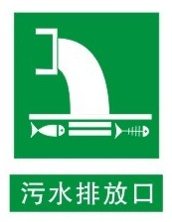 | 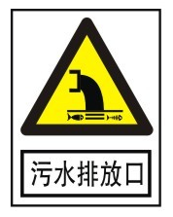 | 污水排放口
  2 |  | 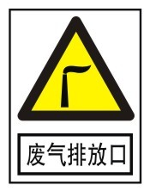 | 废气排放口
  3 |  | 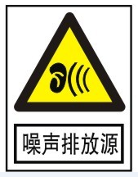 | 噪声排放源
  4 | 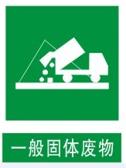 | 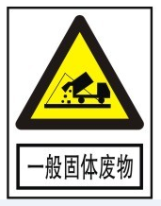 | 一般固体废物
  5 |  | 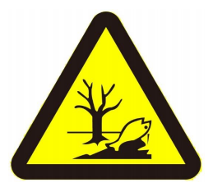 | 危险废物
  污染源 | 治理对象 | 主要设施 | 环保投资金额
  废气治理 | 颗粒物 | 项目生产车间设置封闭式，对生产车间混合、过筛工序产生的粉尘进行集气罩收集，经袋式除尘器处理后通过15m高排气筒DA001达标排放；污水处理站采取封闭式一体化设备，对污水处理站周边定期投放除臭剂。 | 6
  废水治理 | 生活污水 | 雨污分流，雨水排入园区雨水管网；生产过程中产生的生产废水经一体化污水处理设备（污水处理工艺采用：收集池+PAC反应池+PAM反应池+高效斜管沉淀+清水池+机械过滤罐）处理后与经化粪池处理后的生活污水一并排入经开区污水管网进入淮南经济技术开发区工业污水处理厂处理，达标后尾水排入淮河。 | 6
  噪声治理 | 设备运行噪声 | 对噪声设备进行合理布局，选用低噪声设备，采取隔声、消声、减震等措施 | 2
  固废治理 | 固体废物 | 职工生活垃圾集中收集后，由环卫部门统一处理；设置一般工业固废暂存间（10m²）位于车间东侧。 | 2
  地下水、土壤污染防治 |  | 污水处理间采取重点防渗，防渗要求：等效黏土防渗层Mb≥6.0m，K≤10⁻⁷cm/s；或参照GB18598执行；车间地面一般防渗，防渗要求：等效黏土防渗层Mb≥1.5m，K≤10⁻⁷cm/s；或参照GB16889执行 | 4
  合计 |  |  | 20

五、环境保护措施监督检查清单
内容  要素 | 排放口(编号、  名称)/污染源 | 污染物项目 | 环境保护措施 | 执行标准
大气环境 | DA001排放口、厂界 | 颗粒物、臭气浓度、NH₃、H₂S | 项目生产车间设置封闭式，对食品复配被膜剂生产车间混合、过筛工序产生的粉尘进行集气罩收集，经袋式除尘器处理后通过15m高排气筒DA001达标排放；污水处理站采取封闭式一体化设备，对污水处理站周边定期投放除臭剂。 | 《大气污染物综合排放标准》（GB16297-1996）中表2标准及无组织排放监控浓度限值；臭气浓度、NH₃、H₂S 执行《恶臭污染物排放标准》( GB14554-93)表 1 厂界排放标准
地表水环境 | 生产废水、生活污水 | COD、BOD₅、SS、NH₃-N | 雨污分流，雨水排入园区雨水管网；生产过程中产生的生产废水经一体化污水处理设备（污水处理工艺采用：收集池+PAC反应池+PAM反应池+高效斜管沉淀+清水池+机械过滤罐）处理后与经化粪池处理后的生活污水一并排入经开区污水管网进入淮南经济技术开发区工业污水处理厂处理，达标后尾水排入淮河。 | 淮南经济技术开发区工业污水处理厂接管要求
声环境 | 设备运行时产生的噪声 | Leq | 对噪声设备进行合理布局，选用低噪声设备，采取隔声、消声、减震等措施 | 厂界噪声可满足《工业企业厂界环境噪声排放标准》（GB12348-2008）中3类标准限值要求
电磁辐射 | / | / | / | /
固体废物 | 一般固废暂存库 | 废包装材料 | 收集后外售物资回收部门 | 《一般工业固体废物贮存和填埋污染控制标准》（GB 18599-2020）
固体废物 | 一般固废暂存库 | 除尘器粉尘 | 收集后外售物资回收部门 | 《一般工业固体废物贮存和填埋污染控制标准》（GB 18599-2020）
固体废物 | 一般固废暂存库 | 废晒网 | 收集后外售物资回收部门 | 《一般工业固体废物贮存和填埋污染控制标准》（GB 18599-2020）
固体废物 | 一般固废暂存库 | 未过筛原料 | 收集后外售物资回收部门 | 《一般工业固体废物贮存和填埋污染控制标准》（GB 18599-2020）
固体废物 | 一般固废暂存库 | 生活垃圾 | 分类收集后，日产日清，由环卫部门集中处置 | /
土壤及地下水污染防治措施 | 采取分区防渗措施。污水处理间采取重点防渗，防渗要求：等效黏土防渗层Mb≥6.0m，K≤10⁻⁷cm/s；或参照GB18598执行；车间地面一般防渗，防渗要求：等效黏土防渗层Mb≥1.5m，K≤10⁻⁷cm/s；或参照GB16889执行。
生态保护措施 | /
环境风险  防范措施 | 设专人管理污水处理间，并定期巡查；加强管理和技术人员的培训，持证上岗，厂内高级技术人员应定期对车间进行巡查，对一线工作人员进行技术指导，及时了解车间运行状况，做到问题及早发现、及早处理；定期进行巡查，巡查人员应佩戴必要的个人防护装备，当巡查时检查到泄露时，应及时反馈并进行详查
其他环境  管理要求 | 根据《排污许可管理条例》要求，建设单位需严格按照《固定污染源排污许可分类管理名录》中相关内容，申领排污许可证。  对照《固定污染源排污许可分类管理名录》（2019年版），由于本项目生产工艺仅为混合分装，属于《名录》中“九、 食品制造业 14，方便食品制造 143， 其他食品制造 149，—其他”，属于固定污染源排污许可分类中“登记管理”。项目运营前应办理排污许可手续。  同时对建设单位提出以下两点管理要求：  （1）建设单位应加强自行申报排污许可信息的主动性，并对申报内容的真实性、准确性和规范性负责。  （2）建设单位在编制自主验收报告时，应专章分析排污许可管理要求的落实情况。  （3）设置规范化的污染物排放口，并设置标识牌；  （4）根据《关于强化建设项目环评事中事后监管的实施意见》（环环评[2018]11号）、《排污许可管理办法（试行）》（环保部令第48号）和《固定污染源排污许可分类管理名录（2019年版）》等，申领排污许可证。按照技术规范及排污许可证要求，开展环境管理台账记录；编制排污许可执行总结报告；定期开展自行监测。  拟建项目环境管理计划见下表。  表5-1 项目环境管理计划
  环境问题 |  | 管理措施 | 实施机构
  1 | 废气 | 加强管理，确保各环保设施正常安全运行。 | 建设单位
  2 | 废水 | 加强管理，确保各环保设施正常安全运行。 | 建设单位
  3 | 噪声 | 加强管理，确保各环保设施正常安全运行。 | 建设单位
  4 | 固废 | 一般固体废物贮存过程中应按《中华人民共和国固体废物污染环境防治法》中防渗漏、防雨淋、防扬尘等环境保护要求执行，一般固体废物处理处置参照执行《一般工业固体废物贮存和填埋污染控制标准》（GB18599-2020）中有关规定。 | 建设单位
  5 | 环境监测 | 按照《排污单位自行监测技术指南 总则》（HJ 819-2017）以及根据《排污许可证申请与核发技术规范 食品制造工业—方便食品、食品及饲料添加剂制造工业》（HJ 1030.3—2019）中相关要求等执行。 | 有资质监测单位
六、结论与建议
安徽牧安医药科技有限公司食品加工基地项目符合国家产业政策、当地规划以及相关法律法规要求。建设单位需认真落实本报告提出的各项污染防治措施，切实做到“三同时”，加强环境管理，做好环境污染防治工作，项目营运过程中各污染物均能达标排放，可满足当地环境质量要求，对区域环境造成影响较小。
因此，从环境影响角度看，本项目是可行的。

建设项目污染物排放量汇总表
项目  分类 | 污染物名称 | 现有工程  排放量（固体废物产生量）① | 现有工程  许可排放量  ② | 在建工程  排放量（固体废物产生量）③ | 本项目排放量（固体废物产生量）④ （t/a） | 以新带老削减量（新建项目不填）⑤ | 本项目建成后  全厂排放量（固体废物产生量）⑥（t/a） | 变化量  ⑦
废气 | 颗粒物 | / | / | / | 0.0327t/a | / | 0.0327 t/a | +0.0327 t/a
废水 | COD | / | / | / | 0.1508t/a | / | 0.1508t/a | +0.1508t/a
废水 | NH₃-N | / | / | / | 0.014t/a | / | 0.014t/a | +0.014t/a
废水 | BOD₅ | / | / | / | 0.033t/a | / | 0.033t/a | +0.033t/a
废水 | SS | / | / | / | 0.0693t/a | / | 0.0693t/a | +0.0693t/a
一般工业固体废物 | 废包装材料 | / | / | / | 0.6t/a | / | 0 | 0
一般工业固体废物 | 除尘器粉尘 | / | / | / | 0.2673t/a | / | 0 | 0
一般工业固体废物 | 未过筛原料 | / | / | / | 0.03t/a | / | 0 | 0
一般工业固体废物 | 废晒网 | / | / | / | 0.01t/a | / | 0 | 0
生活垃圾 | 生活垃圾 | / | / | / | 3t/a | / | 0 | 0
注：⑥=①+③+④-⑤；⑦=⑥-①

